

**Pārskats par pētījuma**

**Meža koku selekcijas pētījumi ģenētiski augstvērtīgu mežaudžu atjaunošanai**

2015. gada darba uzdevumu izpildi

Pētījumu projekta vadītājs __________________ Arnis Gailis

2015

**Meža koku selekcijas pētījumi ģenētiski augstvērtīgu mežaudžu atjaunošanai**

# Kopsavilkums

Pārskats sagatavots par zinātniski pētnieciskā līgumdarba **“Meža koku selekcijas pētījumi ģenētiski augstvērtīgu mežaudžu atjaunošanai”** 2015. gada 2. pusgada darba uzdevumu izpildi. Pārskata periodā selekcijas darbi turpināti saskaņā ar „Saimnieciski nozīmīgo koku sugu (parastā priede, parastā egle, kārpainais bērzs) un apses selekcijas darba programmu a/s „Latvijas valsts meži” 30 gadiem” (Jansons, 2008[1]).

Novērtētas 2015. gada pavasara krustošanas sekmes sēklu plantācijās Dravas un Sāviena, ievākti iepriekšējā gada kontrolētās krustošanas čiekuri. Konstatēts, ka vidējā 2015. gada čiekuru aizmetņu saglabāšanās bija 76±5,1 % (±95 % ticamības intervāls). Tikai ~10 % krustojumu kombināciju saglabāšanās bija zemāka par 50 % un tikai vienai kombinācijai – zemāka par 33 %. Rezultāti apliecina izolācijas maisu materiāla būtisko ietekmi uz krustošanas rezultātiem un izskaidro mazo ievākot čiekuru skaitu no 2014. gadā veiktajiem kontrolētajiem krustojumiem.

Veikta parastās priedes selekcijas populācijas klonu potēšana ražojošas sēklu plantācijas (Misa) koku vainagā ziedēšanas veicināšanai un kontrolētai krustošanai. 2015. gada rudenī, uzskaitot pieaugušos potējumus, konstatēti 539 saglabājušies aprīļa potējumi (44,5 %), un 135 (63,1 %) jūnija potējumi. Lai veicinātu potētā dzinuma attīstību, veikta plantācijas koku vainagu veidošana (saīsinot galotnes dzinumus) un vainagu sānu zaru retināšana.

Nomarķēti projekta iepriekšējos posmos ar molekulārajiem marķieriem identificēto klonu 947 rameti 22 sēklu plantācijās, nodrošinot to vienkāršu atrašanu.

Izveidots parastās priedes klonu arhīvā saglabājamo klonu saraksts, norādot piemērotos klonus un plantācijas ar klonu identificētajiem rametiem.

Saskaņā ar šajā gadā aktualizēto selekcijas programmu, veikta čiekuru ievākšana no 276 kloniem, kam trūkst pēcnācēju pārbaužu, plānojot stādu audzēšanas uzsākšanu 2016. gadā MPS kokaudzētavā.

Pārskata periodā objektu informācijas datu bāze, ko šī brīža redakcijā veido 15 savstarpēji saistītas tabulas, papildināta ar piecu vecāko priedes selekcijas objektu datiem un pārbaudīta tās funkcionalitāte, veicot aprēķinus ballēs vērtētiem lielumiem.

Turpināta selekcijas materiāla – pēcnācēju pārbaužu stādījumu uzturēšana. Veikta marķējuma atjaunošana 4,78 ha platībā; stādījumu saglabāšanās novērtēšana 42,03 ha platībā; sagatavošana kopšanai 9,9 ha platībā. Pētniecisko objektu aizsardzībai Ķeguma novada Rembates pagastā uzlikts žogs 750 m garumā, lai pasargātu zinātniskos stādījumus no pārnadžu bojājumiem.

Parastās egles D grupas selekcijas materiāla veģetatīvajā pavairošanā ar spraudeņiem 2015. gadā sakņu veidošanās bija vērojama arī fizioloģiski vecam – no sēklu plantācijām iegūtajam materiālam, kas iepriekšējos gados bija ļoti vāja. Kopējais apsakņošanai iesprausto spraudeņu apjoms 39,2 tūkstoši. Apsakņošanas sākuma posms veikts paralēli divās vietās – LVMI „Silava” klimata laboratorijas klimata kamerā un MPS stādaudzētavas spraudeņu apsakņošanas siltumnīcā Jaunkalsnavā. Spraudeņi, kas iegūti pēcnācēju pārbaužu stādījumos, uzrādīja ievērojami labākus apsakņošanās rezultātus – 89 – 96 %, bet embrioģenēzes ceļā pavairoto mātesaugu spraudeņi, kuri fizioloģiski ir visjaunākie, apsakņojās 100 %. Turpināta 2014. gada spraudeņu audzēšana MPS kokaudzētavā Jaunkalsnavā. 2013. gada egles spraudeņstādiem LVM Strenču kokaudzētavā konstatēts, ka pēc ziemošanas perioda vairāki spraudeņi ar iepriekš jau labi attīstījušos sakņu sistēmu ir gājuši bojā.

Veikta apšu hibrīdu klonu stādāma materiāla pavairošana un stādu audzēšana. Izaudzētie stādi sašķiroti, samarķēti novietoti saldētavās eksperimentu ierīkošanai 2016. gada pavasarī. No 2015. gadā izaudzētajiem stādiem trijām krustojumu kombinācijām veikta stādu pārskološana, salīdzinoši mazā stādu izmēra dēļ.

Kārpainā bērza A selekcijas materiāla klonu mikropavairošanā pēcnācēju pārbaužu ierīkošanai izaudzēti 22 klonu ~3000 viengadīgu ietvarstādu. Klonu pēcnācēju pārbaužu stādījumu ierīkošanai augu audu kultūrās ir sekmīgi ievadīti 68 kārpainā bērza kloni. Izstrādāta metode bērzu ievadīšanai kultūrā un proliferācijai *in vitro*.

Uzturēta apšu hibrīdu klonu kolekcija - *in vitro* arhīvu veido 91 klons. Turpināta apšu hibrīdu klonu pavairošanas spēju vērtēšana. Lai uzlabotu arhīva uzturēšanas efektivitāti un samazinātu tā uzturēšanai nepieciešamā darba apjomu un izmaksas, turpināta augu materiāla uzglabāšanas iespēju zemās temperatūrās - kriosaglabāšanas un aukstumuzglabāšanas, izpēte.

Turpinot darbu pie somatiskās embrioģenēzes metodes aprobācijas Latvijas eglēm, 2015. gada jūlijā/augustā principiāli apgūts sasaldēšanas un atkausēšanas protokols, ja embriogēnie audi tiek uzglabāti ultrazemā temperatūrā šķidrajā slāpeklī. Panākta šūnu līnijas Remte(R)4:3 embriogēno audu proloferācijas atjaunošanās pēc 3 mēnešu uzglabāšanas šķidrajā slāpeklī.

Turpināta saldā ķirša mikropavairošanas iespēju izpēte. Konstatēts, ka saldo ķiršu kultūru *in vitro* ir iespējams uzglabāt pazeminātā temperatūrā vismaz piecus mēnešus +5oC temperatūrā barotnē, kas satur paaugstinātu saharozes daudzumu 30 mg/l un BAP 0,3 mg/l.

Ierīkoti kopšanas eksperimenti apšu hibrīdu atvasājā. MPS Kalsnavas mežu novadā, bijušajās apšu hibrīdu ģimeņu pēcnācēju izmēģinājumu stādījumu Nr. 56, 57, 59, 60, 61, kuri tika nocirsti pirms diviem gadiem, platībās. Ieplānoti dažādi kopšanas ciršu veidi. Kopumā samarķētas 10 slejas, kurās divos atkārtojumos plānots ierīkot piecus kopšanas veidu eksperimentus, atkarībā no audzēšanas mērķa: zāģbaļķu plantācija (3 × 3 m izvietojumā), papīrmalkas plantācija (2 × 2 m izvietojumā), enerģētiskās koksnes iegūšanai trijos variantos. Kopējā plānotā kopšanas eksperimentu platība ~1,5 ha.

Turpināta ilgtermiņa novērojumu parauglaukumu ierīkošana un informācijas ievākšana par apšu hibrīdu plantāciju ierīkošanu un kopšanu (Jēkabpils, Ludzas, Varakļānu, Aglonas, Limbažu novados), kā arī veiktas papildus augsnes analīzes 20 profilbedrēs.

Pārskats sagatavots datorsalikumā uz 42 lpp. ar 2 pielikumiem.

# Saturs

Kopsavilkums 2

Saturs 4

1. Selekcijas materiāls un darbu veikšanas shēma 5

2. Selekcijas materiāla vērtēšanas metodika 7

2.1. Pēcnācēju pārbaužu stādījumu uzmērīšana 7

2.2. Kamerālo darbu metodika 7

3. Darbs ar selekcijas materiālu 10

3.1. Parastās priedes selekcijas materiāla kontrolētā krustošana 10

3.2. Parastās priedes selekcijas populācijas klonu potēšana ražojošas sēklu plantācijas (Misa) koku vainagā ziedēšanas veicināšanai un kontrolētai krustošanai 15

3.3. Parastās priedes sēklu plantācijās identificēto klonu rametu apzīmēšana ar stacionāru marķējumu 22

3.4. Parastās priedes klonu arhīvā saglabājamo klonu saraksts 22

3.4. Kopējās selekcijas objektu informācijas datu bāzes papildināšana 24

3.5. Parastās egles, parastās priedes, kārpainā bērza, melnalkšņa, parastā ozola un apšu hibrīdu selekcijas materiāla uzturēšana un vērtēšana 24

3.6. Parastās egles D grupas selekcijas materiāla veģetatīvā pavairošana ar spraudeņiem 25

3.7. Apšu hibrīdu stādu audzēšana 27

3.8. Kārpainā bērza A selekcijas materiāla klonu mikropavairošana 27

3.9. Apšu hibrīdu klonu kolekcijas uzturēšana, klonu pavairošanas spēju vērtēšana 27

4. Meža koku sugu veģetatīvās pavairošanas metožu izpēte un pilnveidošana 32

4.1. Augstvērtīgu parastās egles klonu pavairošanas iespēju izpēte ar somatiskās embrioģenēzes metodi 32

4.2. Saldā ķirša mikropavairošanas iespēju izpēte 32

5. Kopšanas eksperimentu ierīkošana apšu hibrīdu atvasājā 33

6. Ilgtermiņa novērojumu parauglaukumu ierīkošana apšu hibrīdu plantācijās 34

7. Selekcijas darba rezultātu popularizēšana 37

Pielikumi 38

# 1. Selekcijas materiāls un darbu veikšanas shēma

Pārskata periodā selekcijas darbi turpināti saskaņā ar „Saimnieciski nozīmīgo koku sugu (parastā priede, parastā egle, kārpainais bērzs) un apses selekcijas darba programmu a/s „Latvijas valsts meži” 30 gadiem” (Jansons, 2008[2]).

Sadaļā apkopota informācija par selekcijas procesam izmantojamo materiālu. Sākotnējais selekcijas darba izejmateriāls ir pluskoki, kas ir “attiecīgās sugas koka ideāls” no mežsaimnieciskā viedokļa (Gailis, 1964[3]). Šādu koku atlase tiek veikta tikai produktīvās un kvalitatīvās mežaudzēs, pluskoki izceļas starp pārējiem viena vecuma un vienādos apstākļos blakus augošiem attiecīgās koku sugas kokiem. Šajā kategorijā izvēlas tikai veselīgus kokus (bez trupes vai citu slimību pazīmēm), kuriem nav acīm redzamu defektu.

Priedes pluskoki tika iedalīti 2 tipos – kvalitātes un masas koki. Kvalitātes koki ir ar tieviem, īsiem zariem, kuri attiecībā pret stumbru ir maksimāli platā leņķī (tuvu 900). Vainags šaurs, 1/3 – 1/2 koka garuma. Stumbrs labi atzarojies, slaids, vesels, taisnšķiedrains. Masas koki caurmērā ievērojami pārsniedz visus kaimiņus, bet stumbra kvalitāte un vainaga veidojums īsti neatbilst ideālajam. Vainags samērā plats un garš, stumbra gludā daļa, kurai nav zaru pēdu, aizņem 1/3 koka garuma.

Saskaņā ar atlases metodiku (Gailis, 1968[4]), pluskokus izvēlas pēc indeksa, kur aptuveni 20% nosaka masas (augstuma- h un caurmēra- d) pārākums, 30% – augstuma pārākums, 25% – atzarošanās pārākums (stumbra gludās daļas garums, pirmā sausā zara augstums, pirmā zaļā zara augstums), 25% – vainaga kvalitātes pārākums (vainaga platums, forma, zaru leņķis).

Liela daļa no atlasītajiem pluskokiem mežaudzēs vairs nav atrodami (gājuši bojā vētrās, bioloģiskā vecuma dēļ, mežizstrādē), taču pieejamas to klonālās kopijas arhīvos un sēklu plantācijās. Daļai no sākotnēji atlasītajiem pluskokiem ir ierīkoti brīvapputes vai kontrolēto krustojumu iedzimtības pārbaužu stādījumi.

Katrai sugai selekcijas darbam pieejamais materiāls programmā nosacīti sadalīts 2 grupās:

1. pamatmateriāls – lielākais materiāla apjoms, kas atrodas vienā un tajā pašā selekcijas stadijā;
2. papildus materiāls – dažādās selekcijas stadijās esošās nelielās selekcijas materiāla grupas, kurām turpmākais darbs veicams pēc citāda scenārija nekā pamatmateriālam.

Selekcijas darba turpināšana arī ar papildus materiālu ir svarīga, jo tiek nodrošinātas iespējas:

1. ātrāk (īsākā periodā) iegūt materiālu augstākas kārtas plantācijām (visām sugām);
2. veikt jauno plantāciju ģenētisko kopšanu, paaugstinot no tām iegūstamā materiāla selekcijas efekta vērtību un plantācijas kategoriju (P,E, daļēji B);
3. paaugstināt atlases intensitāti (apvienojot ar pamatmateriālu selekcijas cikla beigās) – reizē ar to selekcijas efekta vērtību gan sēklu plantācijām, gan selekcijas populācijai (P, E, B);
4. paplašināt klonu arhīvus, saglabājot pieejamu ģenētiski daudzveidīgāku materiālu – gan fundamentāliem pētījumiem (piemēram, vērtējot rezistenci), gan, nepieciešamības gadījumā, selekcijas populācijas paplašināšanai (visām sugām).

Priedei selekcijas darbam pieejamais materiāls sadalīts 4 grupās:

1. Pamatmateriāls: 860 pluskoki (lielākā daļa no tiem ir sēklu plantāciju kloni) un kvalitatīvu mežaudžu koki ar brīvapputes pēcnācēju pārbaužu stādījumiem;
2. 412 kloni sēklu plantācijās bez pēcnācēju pārbaudēm un to ierīkošanai ievākta materiāla;
3. 530 no jauna atlasītie pluskoki, kas izmantoti galvenokārt populāciju tipa sēklu plantācijās. Šiem kloniem ir ievākts brīvapputes sēklu materiāls un uzsākta iedzimtības pārbaužu stādījumu ierīkošana;
4. dažādas pakāpes kontrolētās krustošanas materiāls 21-36 gadus vecos eksperimentālajos stādījumos, no kura iespējams atlasīt kvalitatīvas neradniecīgu krustojumu kombinācijas: eksperimenta Nr. un potenciāli atlasāmo koku skaits iekavās – Nr. 20 (3), 21-22 (5), 27 (9), 357 (10), 356 (2-3), 24-25 (7), kā arī Smiltenes klonu kontrolēto krustojumu stādījums (3-5) un sēklu plantāciju vidējie paraugi vairākos eksperimentos (~20-28); kopumā 57-67 koki.

Eglei selekcijas darbam pieejamais materiāls sadalīts 4 grupās:

1. Pamatmateriāls: 1700 pluskoku un kvalitatīvu mežaudžu koku brīvapputes pēcnācēju ģimenes, no kurām tikai 77 koki iekļauti plantācijās, pārējām vecāku koki nav pieejami. Sēklas no 1989. – 2006. g. ražām, pēcnācēju pārbaudes ierīkotas 2003. – 2010. gadā.
2. 200 plantāciju kloni ar brīvapputes pēcnācēju pārbaužu stādījumiem, kuri atrodas izvērtēšanas stadijā;
3. 200 kloni ražojošās sēklu plantācijās bez pēcnācēju pārbaudēm;
4. 360 kloni jaunās, sākot no 2000. gada ierīkotās, populāciju tipa sēklu plantācijās bez pēcnācēju pārbaudēm un bez to ierīkošanai ievākta brīvapputes sēklu materiāla.

Kārpainā bērza selekcijas darbam pieejamais materiāls sadalīts 2 grupās:

1. Pamatmateriāls: 650 pluskoku un kvalitatīvu mežaudžu koku brīvapputes pēcnācēju ģimenes. Eksperimenti ierīkoti 1998.-1999. gadā, to mātes koki nav pieejami;
2. 360 kontrolēto krustojumu un 100 brīvapputes pēcnācēju ģimenes no fenotipiski atlasītiem pluskokiem.

Apšu hibrīdiem selekcijas darbam pieejamais materiāls sadalīts 3 grupās:

1. Pamatmateriāls: jaunie kontrolētie krustojumi (120 ģimenes), kuru veidošana uzsākta 2008. gadā un plānota vēl vairākus gadus;
2. nepārbaudītie kloni: nākamajos 3 gados katru gadu iespējams ierīkot 10 klonu iedzimtības pārbaudes, jaunajos pēcnācēju pārbaužu stādījumos atrodas 4 kontrolēto krustojumu ģimenes, no katras tālākām pārbaudēm iespējams atlasīt 40 klonus;
3. Amerikas apses klonu arhīvs nākamā selekcijas cikla krustošanas vajadzībām (maksimāli 30 kloni), uzsākta materiāla audzēšana.

Darbs ar selekcijas materiālu tiek veikts atbilstoši programmā izvēlētajai shēmai – parastajai priedei, parastajai eglei un kārpainajam bērzam lieto atkārtotas atlases shēmu, kuras pamatā ir ģenētiskā materiāla rekombinācija (kontrolētā krustošana) paaugstinot ieguvumu (atlasīto koku selekcijas indeksa vērtību) katrā ciklā (1.1.a. att.). Apšu hibrīdiem selekcijas shēma tiek realizēta veicot atlasi starpsugu krustojumu materiāla ietvaros un nodrošinot tikai labākā materiāla atkārtotu izmantošanu (ar vai bez iepriekšējas rekombinācijas) katras sugas ietvaros. Darbam ir nepieciešama jaunu pluskoku atlase un klonu arhīvu ierīkošana un uzturēšana gan Amerikas, gan parastajai apsei (1.1.b. att.).



a) b)



nepārtraukta līnija apzīmē materiāla plūsmu, pārtraukta – informācijas plūsmu

1.1. attēls. Parastās priedes, parastās egles un kārpainā bērza (a) un hibrīdās apses (b) selekcijas shēmas

# 2. Selekcijas materiāla vērtēšanas metodika

## 2.1. Pēcnācēju pārbaužu stādījumu uzmērīšana

Pēcnācēju pārbaužu stādījumos uzmērīts katra koka augstums, caurmērs krūšu augstumā, resnākā zara līdz 2 m augstumam caurmērs un zaru leņķis. Stumbra taisnums un zaru resnums vizuāli novērtēts 3 ballu skalā, kur 1 – tievi zari, taisns stumbrs, 2 – vidēji resni zari, stumbrs ar 1 līkumu, 3 – resni zari, stumbram vairāk nekā 1 līkums. Par līkumu tiek uzskatīta novirze no iedomātas vertikālas līnijas gar stumbra malu, kas pārsniedz 5 cm. Zaru resnuma novērtējums tiek izdarīts relatīvi – salīdzinot ar citiem līdzīga caurmēra kokiem attiecīgā stādījuma ietvaros. Vērtējot tiek fiksētas stumbra un zarojuma vainas – dubultgalotnes, padēli, slotveida zarojums (bērzam), sasveķojums (skuju kokiem). Parastās egles pēcnācēju pārbaužu stādījumos tiek vērtēts arī plaukšanas laiks pavasarī (agrs, vidējs, vēls) un augusta dzinumu veidošanās rudenī. Parastā ozola pēcnācēju pārbaužu stādījumos tiek vērtēta arī vainaga forma (6 veidi), stumbra forma (5 veidi) un plaukšanas laiks pavasarī.

## 2.2. Kamerālo darbu metodika

Stumbra tilpums kokiem tiek aprēķināts pēc I. Liepas (Liepa, 1996[5]) formulām.

Dispersijas komponentes aprēķinātas ar SAS proc mixed procedūru (REML-Restricted Maximum Likelihood – metode), saskaņā ar aditīvu lineāru modeli:

Yijk=μ+ti+b(t)ij+fk+ftik+fb(t)ijk+eijk, (1)

kur:

Yijk – individuāls fenotipiskais mērījums;

μ – pazīmes vidējā vērtība visā analizētajā eksperimentā;

ti – stādījuma vietas (ja eksperiments ierīkots vairākās stādījuma vietās) ietekme;

b(t)ij – atkārtojuma (stādījuma vietas ietvaros) ietekme;

fk – aditīvā ģenētiskā efekta (ģimenes) ietekme;

ftik – aditīvā ģenētiskā efekta (ģimenes) un stādījuma vietas mijiedarbības ietekme;

fb(t)ijk – aditīvā ģenētiskā efekta (ģimenes) un atkārtojuma (stādījuma vietas ietvaros)

mijiedarbības ietekme;

eijk – nekontrolēto (modelī neietvertu) faktoru ietekme.

Iedzimstamības koeficients („šaurā nozīmē” – ietverot tikai aditīvā ģenētiskā efekta ietekmi), kas determinē pēc fenotipa veiktās atlases ietekmi uz pazīmes vērtību nākamajā paaudzē, raksturojot fenotipisko un ģenētisko vērtību skaitliskās attiecības, aprēķināts pēc formulas (Falconer, Mackay, 1996[6]):

, (2)

kur:

σ2f – aditīvā ģenētiskā efekta noteiktā (ģimeņu) dispersijas komponente;

σ2fb(t) – atkārtojuma (stādījuma vietas ietvaros) un ģimeņu mijiedarbības (parceles)

dispersijas komponente;

σ2ft – ģimeņu un stādījuma vietas mijiedarbības dispersijas komponente (iekļauta

gadījumos, kad kompleksi analizēti vairāki eksperimenti);

σ2e – nekontrolēto (modelī neietverto) faktoru dispersijas komponente;

Koeficients 4 izmantots pieņemot, ka brīvapputes ģimenēs koki ir pussibi (tiem kopīgs tikai viens no vecākiem).

Iedzimstamības koeficienta standartkļūda aprēķināta pēc formulas (Falconer, Mackay, 1996):

, (3)

apzīmējumi kā 2. formulā.

Ģimenes selekcijas vērtība, kas raksturo tās novirzi no eksperimenta vidējās vērtības (kura pieņemta par 0) pēc noteiktas pazīmes, 2 reizes pārsniedz selekcijas starpību, jo sēklu plantācijā attiecīgais koks nodos savus gēnus pēcnācējiem gan ar putekšņiem, gan sēklām. Tā aprēķināta izmantojot SAS proc mixed/*solution* funkciju, BLUP (Best Linear Unbiased Prediction) metodiku (White, Hodge, 1989[7]). Tādā veidā tiek novērstas neprecizitātes, kuras var rasties veicot vienkāršu (aritmētisku) selekcijas vērtību aprēķinu, jo:

1. ne visas ģimenes pārstāvētas visos atkārtojumos, tātad ģimenei, kura pārstāvēta tikai dažos atkārtojumos ar labākajiem augsnes apstākļiem, būtu nepamatotas priekšrocības (augstāka selekcijas vērtība) salīdzinot ar visos atkārtojumos pārstāvētu ģimeni. Tas pats princips attiecas arī uz pārstāvniecību dažādā skaitā eksperimentu kompleksas datu no vairākiem stādījumiem analīzes gadījumā;
2. ne visas ģimenes pārstāvētas visos atkārtojumos ar vienādu koku skaitu, tātad ģimenei, kura atkārtojumos ar labākajiem augsnes apstākļiem ir proporcionāli vairāk koku, būtu nepamatotas priekšrocības (augstāka selekcijas vērtība) salīdzinot ar visos atkārtojumos ar vienādu koku skaitu pārstāvētu ģimeni.

Pussibu ģimeņu vidējo vērtību iedzimstamības koeficients (turpmāk tekstā „ģimeņu iedzimstamības koeficients”), aprēķināts pēc formulas:

, (4)

kur:

n – vidējais koku skaits parcelē;

b – vidējais atkārtojumu skaits ģimenei;

t – vidējais eksperimentu skaits ģimenei;

pārējie apzīmējumi kā 2. formulā.

Komponenti t un σ2ft iekļauti formulā tikai gadījumos, kad kompleksi tiek analizēti vairāki eksperimenti.

Ģimeņu iedzimstamības koeficienta standartkļūda aprēķināta pēc formulas (Falconer, Mackay, 1996):

, (5)

apzīmējumi kā 4. formulā.

Aditīvās ģenētiskās mainības variācijas koeficients aprēķināts pēc formulas (Falconer, Mackay, 1996):

, (6)

kur:

σf – aditīvā ģenētiskā efekta noteiktā standartnovirze;

μ – pazīmes vidējā vērtība.

Ģimeņu vidējo vērtību fenotipiskās variācijas koeficients aprēķināts pēc formulas (Falconer, Mackay, 1996):

, (7)

apzīmējumi kā 4. un 6. formulā.

Fenotipiskās variācijas koeficients (cvpi) aprēķināts no fenotipisko mērījumu datiem, neņemot vērā eksperimenta ģimeņu struktūru.

Aditīvā ģenētiskā efekta noteiktā korelācija starp 2 viena un tā paša indivīda pazīmēm (x un y) aprēķināta pēc formulas (Falconer, Mackay, 1996):

, (8)

kur:

covxy – kovariācija starp pazīmēm.

Aditīvā ģenētiskā noteiktās korelācijas standartkļūda aprēķināta pēc formulas (Falconer, Mackay, 1996):

, (9)

Ģenētiskā korelācija starp vienas un tās pašas pazīmes vērtībām dažādos eksperimentos (t.s. b-tipa ģenētiskā korelācija) aprēķināta saskaņā ar Yamada I formulu, kas nodrošina mazāko novirzi no faktiskās ģenētiskās korelācijas (Lu et al., 2001[8]):

, (10)

kur:

σ2f – ģimenes dispersijas komponente, atbilstoši indeksiem stādījuma vietā 1 un 2, kā arī analizējot abus eksperimentus kopā (1,2).

Selekcijas efekts (ģenētiskais ieguvums) veicot atlasi starp ģimenēm pēc pēcnācēju pārbaužu rezultātiem aprēķināts pēc formulas (Falconer, Mackay, 1996):

, (11)

kur:

i – atlases intensitāte. Koeficients 2 izmantots, jo analizētas pussibu ģimenes.

Selekcijas efekts pazīmei y, ja atlase veikta pēc pazīmes x (korelatīvais selekcijas efekts) aprēķināts pēc formulas (Falconer, Mackay, 1996):

 (12)

Vidējās ģenētisko parametru vērtības no vairākiem eksperimentiem aprēķinātas pēc formulas (Haapanen et al., 1997[9]):

, (13)

kur:

xi – ģenētiskā parametra vidējā vērtība i-tajā eksperimentā;

wi – ģenētiskā parametra standartkļūdas vērtība i-tajā eksperimentā.

Aprēķinot cva, cvpi, cvpf vidējo vērtību starp eksperimentiem izmantota ģimeņu iedzimstamības koeficienta standartkļūda.

# 3. Darbs ar selekcijas materiālu

## 3.1. Parastās priedes selekcijas materiāla kontrolētā krustošana

Parastās priedes krustošanas mērķis ir nodrošināt sēklu materiālu nākamajam selekcijas ciklam. Kontrolētās krustošanas principi:

1. ģenētiskā materiāla rekombinācijai selekcijas grupā izmanto minimālo krustojumu skaitu, pielietojot viena pāra vai dubultpāru krustošanas shēmu. Lielāku krustojumu skaitu izmanto tikai kokiem ar augstāko selekcijas vērtību, ja prognozējama materiāla rūpnieciska pavairošana, izmantojot kontrolēto krustošanu vai veģetatīvi;
2. krustošanu veic saskaņā ar koku selekcijas vērtībām – labāko ar otru labāko, trešo ar ceturto utt., tādējādi palielinot varbūtību atlasīt īpaši augstvērtīgus īpatņu sēklu plantācijām;
3. atlasi veic ģimeņu ietvaros, tādejādi iespējami maz palielinot radniecību starp selekcijas grupas kokiem katrā selekcijas ciklā. Atlasi starp ģimenēm iespējams veikt, ja selekcijas grupā esošais koku skaits lielāks par to, kāds nepieciešams ilgtermiņā ģenētiskās daudzveidības nodrošināšanai;
4. atlase pēc fenotipa produktivitāti un jo īpaši kvalitāti raksturojošajām pazīmēm ir ar zemu precizitāti, tādēļ izmanto atlasi pēc izvēlēto kandidātu (augstvērtīgu koku katras kontrolētās krustošanas ģimenes ietvaros) pēcnācēju pārbaužu rezultātiem.

Veikti 2015. gada ziedēšanas fenoloģijas novērojumi, putekšņu ievākšana un krustošana 2 sēklu plantācijās (Dravas un Sāviena), novērtētas krustošanas sekmes, ievākti iepriekšējā gada kontrolētās krustošanas čiekuri.

Kontrolētajā krustošanā 2015. gada pavasarī iesaistīti kloni Sāvienas un Dravu plantācijās (3.1.1. tab.). Lai novērtētu sievišķo strobilu (čiekuru aizmetņu) saglabāšanos, uzliekot izolācijas maisus 25. maijā, katram kokam vismaz vienā no maisiem uzskaitīti sievišķie strobili, un 14. oktobrī veikta čiekuru aizmetņu uzskaite tajā pašā zarā, kas bijis izolēts. Konstatēts, ka vidējā čiekuru aizmetņu saglabāšanās bija 76±5,1% (±95% ticamības intervāls). Tikai ~10% krustojumu kombināciju saglabāšanās bija zemāka par 50% un tikai vienai kombinācijai – zemāka par 33%.

Ņemot vērā iepriekšējo gadu zemās krustošanas sekmes, šogad izmantota atšķirīga pieeja: 1) galvenokārt izmantoti svaigi putekšņi (salīdzināšanai izmantojot iepriekšējos gados vāktus no saldētavas) un 2) gaišākas krāsas izolācijas maisi (salīdzināšanai izmantojot iepriekšējos gados lietotos brūnā papīra maisus).

3.1.1. tabula

Kontrolētās krustošanas (2015.g.) rezultāti

|  |  |  |  |  |  |  |  |
| --- | --- | --- | --- | --- | --- | --- | --- |
| Plantācija | Mātes-koks | Tēva-koks | Tēva-koka putekšņu ievākšanas gads | Čiekuru aizmetņu skaits 2015.gada 14.oktobrī | Sievišķo strobilu skaits vienā izvēlētā maisā 2015.gada 25.maijā (saglab. noteikšanai) | Čiekuru aizmetņu skaits vienā izvēlētajā maisā 2015.gada 14.oktobrī (saglab. noteikšanai) | Čiekuru aizmetņu saglab., % |
| Sāvienas | Ja 13 | Ja19 | 2015 | 61 | 11 | 8 | 73 |
| Sāvienas | Ja 18 | Ja15 | 2015 | 40 | 9 | 6 | 67 |
| Sāvienas | Ja 2 | Ja7 | 2015 | 44 | 12 | 11 | 92 |
| Sāvienas | Ja 21 | Ja11 | 2015 | 20 | 13 | 11 | 85 |
| Sāvienas | Ja 21 | Ja11 | 2014 | 34 |  |  |  |
| Sāvienas | Ja 6 | Ja8 | 2015 | 73 | 15 | 12 | 80 |
| Sāvienas | Ja 8 | Ja6 | 2015 | 102 | 17 | 11 | 65 |
| Sāvienas | Jē 11 | Ba21 | 2015 | 34 | 9 | 8 | 89 |
| Sāvienas | Jē 13 | Jē1 | 2015 | 33 | 9 | 6 | 67 |
| Sāvienas | Jē 18 | Ka18 | 2015 | 58 | 20 | 13 | 65 |
| Sāvienas | Jē 9 | Ja30 | 2015 | 20 | 30 | 3 | 10 |
| Sāvienas | Ka 15 | Sm15 | 2015 | 56 | 10 | 7 | 70 |
| Sāvienas | Sm 11 | Sm13 | 2015 | 28 | 8 | 6 | 75 |
| Sāvienas | Sm 11 | M264 | 2015 | 25 |  |  |  |
| Sāvienas | Sm 14 | Sm17 | 2015 | 36 | 7 | 6 | 86 |
| Sāvienas | Sm 17 | Sm14 | 2015 | 54 | 13 | 11 | 85 |
| Sāvienas | Sm 2 | Sm30 | 2015 | 54 | 9 | 7 | 78 |
| Sāvienas | Tu 1 | Tu16 | 2015 | 75 | 16 | 10 | 63 |
| Sāvienas | Tu 15 | Ka5 | 2015 | 56 | 13 | 7 | 54 |
| Sāvienas | Tu 20 | Ja14 | 2015 | 36 | 10 | 10 | 100 |
| Dravu | Als 13 | Als2 | 2015 | 79 | 13 | 12 | 92 |
| Dravu | Als 2 | M236 | 2015 | 64 | 8 | 6 | 75 |
| Dravu | Als 23 | Bal303 | 2015 | 36 | 10 | 9 | 90 |
| Dravu | Als 3 | Als8 | 2015 | 71 | 13 | 13 | 100 |
| Dravu | Als 8 | Als3 | 2015 | 67 | 9 | 3 | 33 |
| Dravu | Ba 11 | Ba2 | 2015 | 22 | 12 | 5 | 42 |
| Dravu | Ba 2 | Zv306 | 2015 | 56 | 7 | 6 | 86 |
| Dravu | Du 10 | M348 | 2015 | 57 | 24 | 21 | 88 |
| Dravu | Du 10 | M108 | 2014 | 31 |  |  |  |
| Dravu | Du 16 | Tu14 | 2015 | 74 | 20 | 13 | 65 |
| Dravu | Du 19 | Du10 | 2015 | 42 | 6 | 5 | 83 |
| Dravu | Du 20 | Du7 | 2015 | 90 | 11 | 9 | 82 |
| Dravu | Du 7 | Du20 | 2015 | 75 | 8 | 8 | 100 |
| Dravu | Du 7 | M347 | 2014 | 106 |  |  |  |
| Dravu | Du 8 | Du9 | 2015 | 51 | 11 | 5 | 45 |
| Dravu | Du 8 | Du9 | 2014 | 29 | 12 | 9 | 75 |
| Dravu | Du 9 | Du8 | 2015 | 67 | 8 | 8 | 100 |
| Dravu | Du 9 | Du8 | 2014 | 67 | 17 | 14 | 82 |
| Dravu | Ku 17 | Ku21 | 2015 | 80 |  |  |  |
| Dravu | Ku 3 | Ku7 | 2015 | 43 | 14 | 10 | 71 |
| Dravu | Ku 3 | M222 | 2014 | 22 | 7 | 3 | 43 |
| Dravu | Ku 7 | Zv305 | 2015 | 78 | 13 | 12 | 92 |
| Dravu | Ku 21 | Bal304 | 2015 | 83 | 15 | 15 | 100 |
| Dravu | RJ 11 | RJ12 | 2015 | 96 | 12 | 12 | 100 |
| Dravu | RJ 12 | M255 | 2015 | 104 | 9 | 4 | 44 |
| Dravu | RJ 33 | Zv307 | 2015 | 57 | 12 | 10 | 83 |
| Dravu | RJ 5 | M240 | 2015 | 80 | 11 | 11 | 100 |
| Dravu | RJ 6 | RJ33 | 2015 | 95 | 8 | 6 | 75 |
| Dravu | Tu 10 | Tu16 | 2015 | 72 | 10 | 6 | 60 |
| Dravu | Tu 13 | M241 | 2015 | 69 | 12 | 9 | 75 |
| Dravu | Tu 14 | Tu12 | 2015 | 66 | 21 | 16 | 76 |
| Dravu | Tu 16 | Zv308 | 2015 | 30 | 8 | 5 | 63 |
| Dravu | Tu 21 | Tu28 | 2015 | 94 | 14 | 14 | 100 |
| Dravu | Tu 28 | M198 | 2015 | 57 | 17 | 15 | 88 |
| Dravu | Tu 28 | M248 | 2014 | 28 | 12 | 8 | 67 |
| Dravu | Tu 9 | Tu13 | 2015 | 30 | 5 | 5 | 100 |
| Dravu | Ug 6sv | Tu21 | 2015 | 73 | 18 | 15 | 83 |
| Dravu | Sm 1 | Sm11 | 2015 | 39 | 12 | 12 | 100 |
| Dravu | Sm 1 | M251 | 2014 | 35 | 5 | 4 | 80 |
| Dravu | Sm 13 | Sm7 | 2015 | 39 | 5 | 3 | 60 |
| Vidēji | | | | 57 | 12 | 9 | 76 |

Nav novērota nozīmīgi zemāka aizmetņu saglabāšanās, izmantojot iepriekšējā gadā vāktu putekšņu materiālu, kas bija uzglabāts saldētavā: krustojumu kombinācijām ar 2015. gadā vāktiem putekšņiem saglabāšanās bija 77±5,6 % (50 uzskaitīti varianti), bet krustojumu kombinācijām ar 2014. gadā vāktiem putekšņiem – 69±19,9 % (5 uzskaitīti varianti). Tātad putekšņu uzglabāšanas protokols ir atbilstošs un nodrošina to vitalitātes saglabāšanos.

Kontrolēto krustojumu čiekuru aizmešanās sekmju novērtēšanai, lai salīdzinātu temperatūru atšķirīga materiāla izolācijas maisos un ārpus tiem, Dravu plantācijā bija izvēlēti pieci krustojumi (Als3xAls8; Du10xM348; Du7xDu20; Ku17xKu21; Ku3xKu7). Katram no šiem kokiem pie zariem koka dienvidu pusē piestiprināti 3 temperatūras reģistratori (*Termochron, Maxim Integrated*), vienu no tiem ievietojot izolācijas maisā no brūna ietinamā papīra, otru – tam blakus esošā maisā no balta pergamenta papīra, bet trešo – piestiprinot pie tā zara, uz kura atradās baltā papīra maiss (3.1.1. att.). Temperatūras reģistratori tika numurēti (1.-15.) un izvietoti vienlaikus ar izolācijas maisu uzlikšanu 2015. gada 25. maijā un noņemti vienlaikus ar maisu noņemšanu 5. jūnijā. Salīdzinot vidējo gaisa temperatūru abu veidu maisos un ārpus tiem (kontrole) laikā no 26. maija līdz 4. jūnijam, konstatētas statistiski būtiskas atšķirības: viszemākā temperatūra bija ārpus maisiem (16,2±0,15 °C), nedaudz augstāka – brūnajos maisos (16,7±0,15 °C), bet visaugstākā – baltajos maisos (18,2±0,21 °C).

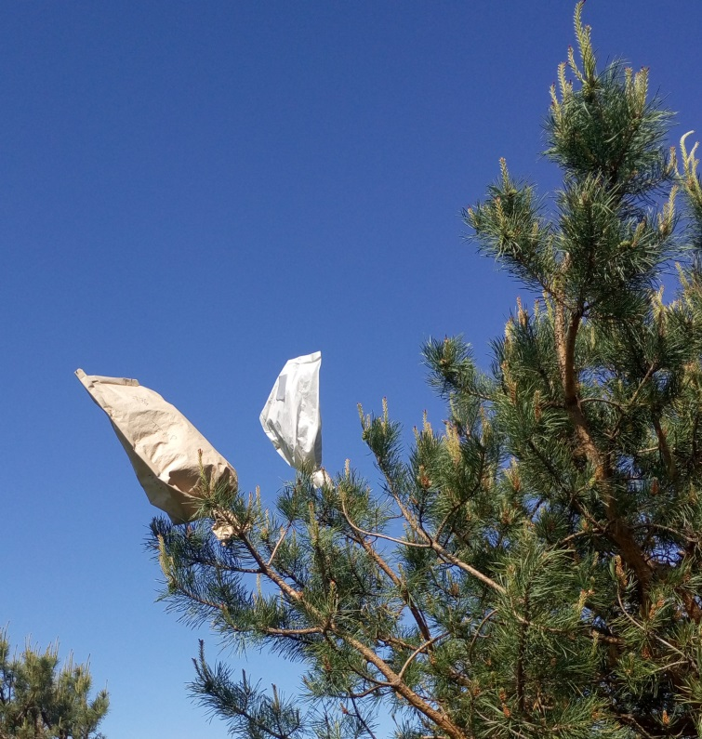

(a) (b)

3.1.1. attēls. Brūna (a) un balta (b) papīra izolācijas maisu izmantošana parastās priedes kontrolētajā krustošanā

Minimālā diennakts gaisa temperatūra visiem reģistratoriem bija ≥0 °C (līdz 2 °C), izņemot vienu brūno maisu, kur 27. maijā no plkst.4.30 līdz 5.15 un 28. maijā plkst.4.15 temperatūra bija -0,5 °C. Maksimālā temperatūra kontrolei bija 29,5 °C; no balta materiāla gatavotajos maisos tā bija ievērojami augstāka (43 °C), bet no brūna materiāla gatavotajos maisos –zemāka (27,0 °C) salīdzinājumā ar kontroli. Vizuāli novērtējot čiekuru aizmetņus maisu noņemšanas brīdī, konstatēts, ka pēc izolācijas balta pergamenta papīra maisos to krāsa ir violeta – līdzīga čiekuru aizmetņiem uz attiecīgā rameta blakus (neizolētiem) zariem, taču brūna ietinamā papīra maisos bijušo aizmetņu krāsa ir bāli zaļa (3.1.2. att.). Tas varētu būt saistīts ar atšķirībām abu materiālu gaismas caurlaidībā.

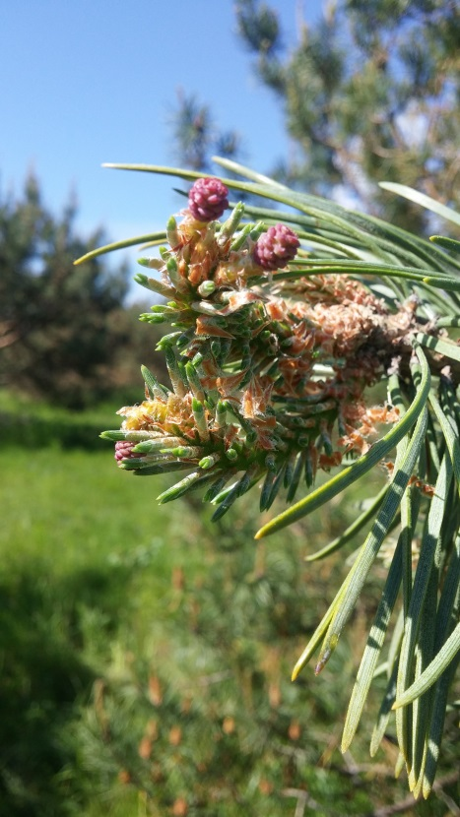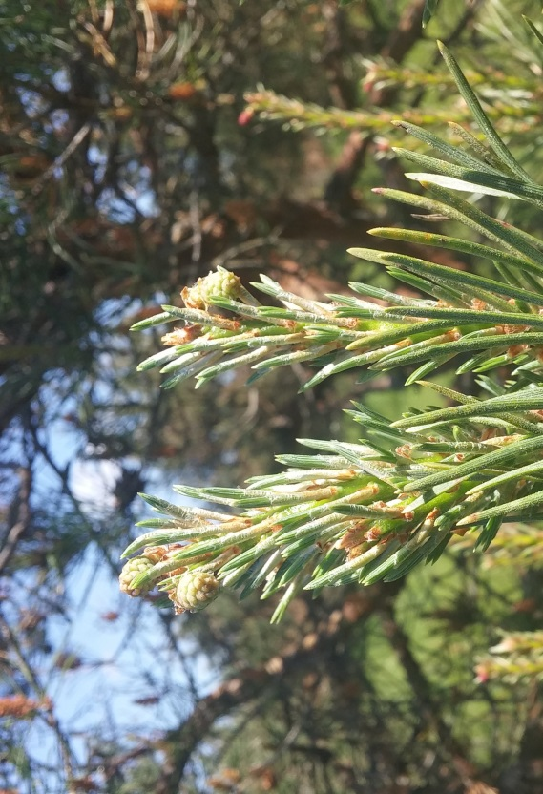

1. (b)

3.1.2. attēls. Čiekuru aizmetņi no balta (a) un brūna (b) izolācijas maisa

Maisos, kuros bija ievietoti temperatūras reģistratori, 25. maijā uzskaitīti sievišķie strobili, un 14. oktobrī – čiekuru aizmetņi, nosakot strobilu (aizmetņu) saglabāšanos (3.1.3. att.). Baltā materiāla maisos vidējā saglabāšanās bija 87±12,1 % (atsevišķiem krustojumiem robežās no 75 % līdz 100 %), bet brūnā materiāla maisos – tikai 7±13,3 % (atsevišķiem krustojumiem robežās no 0 % līdz 26 %). Maisā (brūnais materiāls), kurā bija konstatēta temperatūra zem 0°C (-0,5°C), saglabāšanās bija visaugstākā (no brūnajiem maisiem). Tātad čiekuru aizmetņu ievērojami augstākā saglabāšanās baltajos maisos salīdzinājumā ar brūnajiem, visticamāk, izskaidrojama ar brūnā materiāla nepietiekamu gaismas caurlaidību, bet ne ar temperatūras atšķirībām abu veidu materiāla maisos.

3.1.3. attēls. Vidējā diennakts temperatūra un čiekuru aizmetņu saglabāšanās dažāda materiāla maisos Dravu plantācijā.

Rezultāti apliecina izolācijas maisu materiāla būtisko ietekmi uz krustošanas rezultātiem un izskaidro mazo ievākot čiekuru skaitu no 2014. gadā veiktajiem kontrolētajiem krustojumiem, kad tika izmantoti tikai brūni izolācijas maisi: Dravu plantācijā (3.1.2. tab.) no 16 krustojumiem ievākti 62 čiekuri, bet Sāvienas plantācijā (3.1.3. tab.) – no 7 krustojumiem 44 čiekuri.

3.1.2. tabula

Ievāktie kontrolēto krustojumu čiekuri Dravu plantācijā

|  |  |  |
| --- | --- | --- |
| Māteskoks 2014 | Tēvakoks 2014 | Ievākto čiekuru skaits 22.10.2015. |
| Als 13 | M44 | 2 |
| Als 3 | M63 | 1 |
| Als 8 | Ja7 | 1 |
| Ba 2 | M249 | 2 |
| Du 10 | M240 | 4 |
| Ku 17 | c.pop2 | 16 |
| Ku 7 | M496 | 1 |
| R-J 5 | M168 | 5 |
| R-J 6 | RJ33 | 6 |
| Sm 1 | M253 | 5 |
| Sm 11 | M256 | 1 |
| Sm 13 | M257 | 2 |
| Tu 10 | Tu16 | 3 |
| Tu 16 | Sm4 | 2 |
| Tu 21 | M259 | 9 |
| Tu 28 | M262 | 2 |

3.1.3. tabula

Ievāktie kontrolēto krustojumu čiekuri Sāvienas plantācijā

|  |  |  |
| --- | --- | --- |
| Māteskoks 2014 | Tēvakoks 2014 | Ievākto čiekuru skaits 23.10.2015. |
| Ja 13 | In 6 | 3 |
| Ja 15 | Sm 7 | 1 |
| Ja 4 | Sm 122 | 3 |
| Jē 2 | Jē 5 | 8 |
| Ka 5 | In 2 | 24 |
| R-J 33 | Ka 5 | 1 |
| Tu 15 | Sm 108 | 4 |

Nākamos gados paredzētajiem krustojumiem ievākti un saskaņā ar iepriekš izmantoto protokolu uzglabāšanai sagatavoti 74 klonu putekšņu paraugi. Izdalītas 2013. gadā veikto kontrolēto krustojumu sēklas; konstatēts, ka pietiekamā apjomā tās ir 18 ģimenēm.

Ņemot vērā šī gada rezultātus paredzēts: a) neturpināt brūno papīra izolācijas maisu izmantošanu, tā vietā lietojot šogad labus rezultātus uzrādījušo balto papīru; b) turpināt eksperimentus nelielā apjomā ar citu marku papīru – vērtējot gan to izturību, gan temperatūras režīmu, gan ietekmi uz čiekuru aizmešanās sekmēm.

## 3.2. Parastās priedes selekcijas populācijas klonu potēšana ražojošas sēklu plantācijas (Misa) koku vainagā ziedēšanas veicināšanai un kontrolētai krustošanai

Pirmie priedes klonu potējumi uzsākti 2014.gada pavasarī Misas plantācijas I un III blokā (3.2.1. tab.). Pavisam tika uzpotēti 45 kloni ar 498 rametiem, katram plantācijas kokam uzpotēti viena klona 10-15 rameti. Kloniem (1÷13), kuru potzari netika glabāti saldētavā 2014.gada rudenī netika konstatēts neviens pieaudzis potējums. Pārējiem kloniem potējumu pieaugums vidēji – 52,4 % (1÷15 gab.) katram klonam.

2015.gada pavasarī vairākiem potējumiem tika konstatēti pieauguši dzinumi ar vīrišķiem strobiliem, bet atsevišķiem – ar sievišķiem strobiliem (3.2.1., 3.2.2. att.).

2015.gada rudenī konstatēts, ka dzinumu attīstība 2014.gada potējumiem atšķiras pa kloniem, garākie dzinumi ir 10-20 cm (3.2.3., 3.2.4. att.).

Tiem 2014.gadā potētajiem kloniem, kuriem pieauguši mazāk nekā 5 rameti, 2015.gadā veikta atkārtota potzaru vākšana un potēšana. Aprīļa otrajā pusē ar saldētavā uzglabātiem potzariem uzpotēti 267 rameti, bet jūnija sākumā – 143 rameti. Septembrī veiktajā pieaugušos potzaru uzskaitē, konstatēti 344 augoši rameti (3-12 rameti katram klonam), (3.2.2. tab.).

2015.gada martā-aprīlī dažādās plantācijās ievākti potzari no 79 identificētiem perspektīviem kloniem. Potzari uzglabāti saldētavā – polietilēna maisos. Potēšana veikta no 8. līdz 29.aprīlim pa 10 rametiem no katra klona un no 9. līdz 16. jūnijam pa 1- 4 rametiem no katra klona (kuriem saldētavā bija saglabājušies potzari) (3.2.3. tab.).

2015. gada rudenī, uzskaitot pieaugušos potējumus, konstatēti 539 saglabājušies aprīļa potējumi (44,5 %), un 135 (63,1 %) jūnija potējumi (3.2.4. tab.).

2015.gada pavasaris bija vēss (vid. dienas t0 – 80-90C), tāpēc, iespējams, skaidrojams zemāks potzaru pieaugums un lēna dzinumu attīstība (3.2.5. att.). Temperatūrai paaugstinoties līdz 100-150C, attiecīgi palielinās potzaru pieaugums – 34-53 %, bet jūnijā, kad vidējā dienas temperatūra bija no 150-200C, potzaru pieaugums ir vēl lielāks (~63 %).

Lai veicinātu potētā dzinuma attīstību, veikta plantācijas koku vainagu veidošana (saīsinot galotnes dzinumus) un vainagu sānu zaru retināšana.

Kloniem, kuriem ir mazāk nekā 5 augoši potējumi, 2016.gada pavasarī rametu skaits jāpapildina vismaz līdz 5 (3.2.5. tab.).

3.2.1. tabula

Priežu klonu potējumu shēma Misas plantācijā 2014./2015. gadā



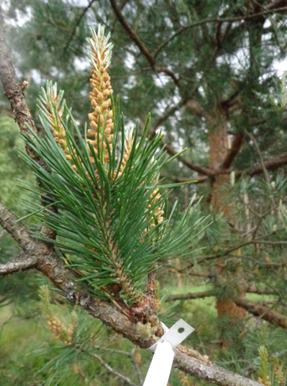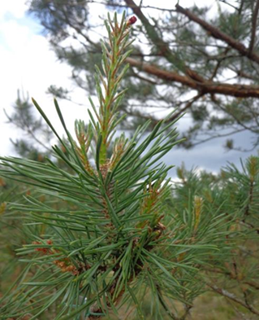

3.2.1., 3.2.2. attēli. 2014. gada potējumi 2015. gada pavasarī

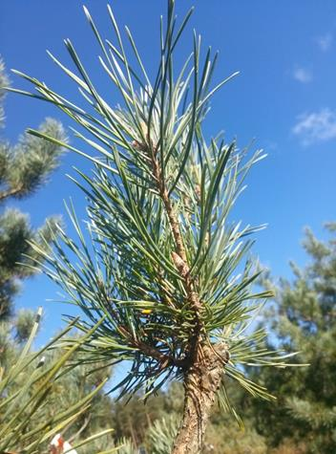

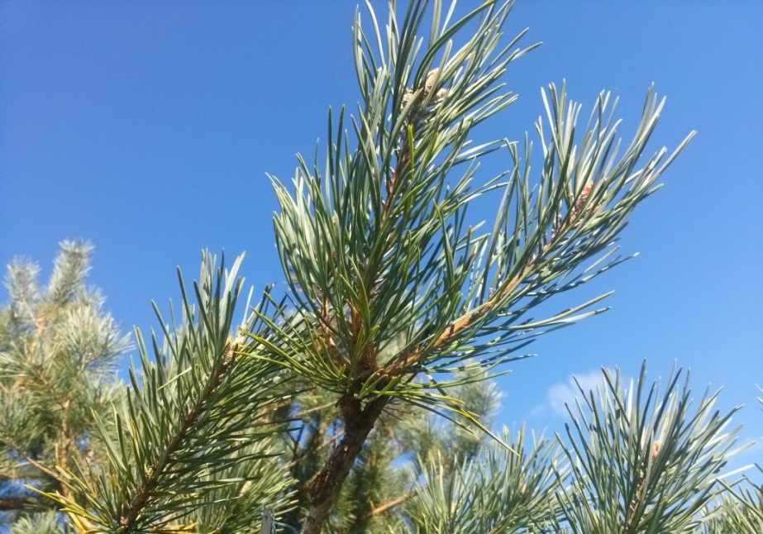

3.2.3., 3.2.4. attēli. 2014. gada potējumi 2015. gada rudenī

3.2.2. tabula

Priežu klonu potējumi 2014./2015. gadā



3.2.3. tabula

Priežu klonu potējumi 2015. gadā



3.2.3*.* tabulas turpinājums



3.2.4. tabula

Klonu potējumu 2014. un 2015. gada rezultāti



3.2.5. tabula

2016.gadā papildināmo rametu skaits



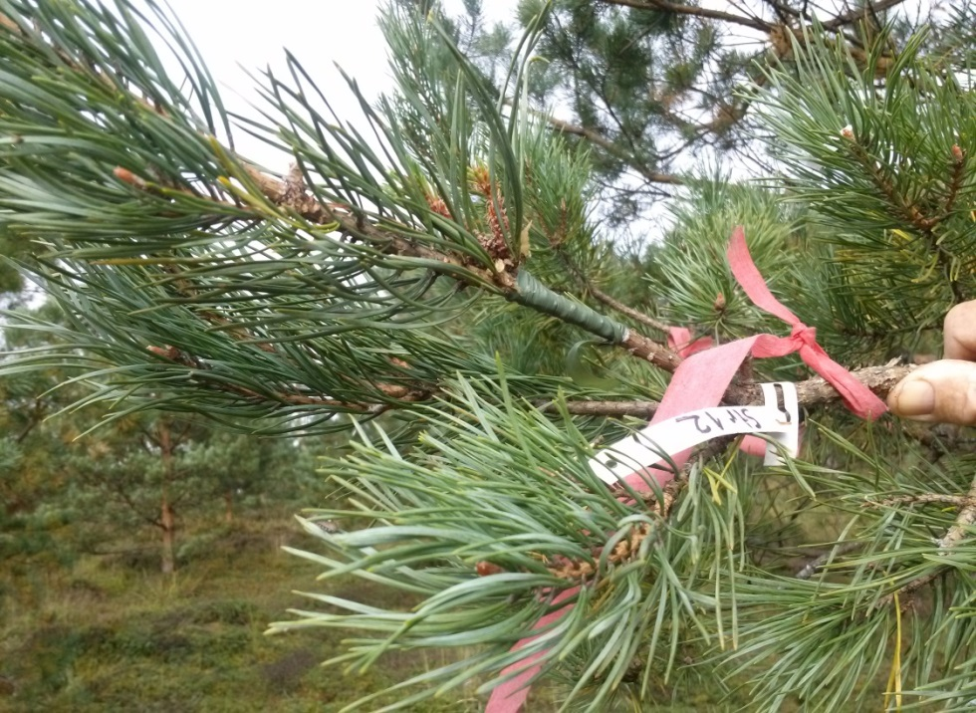

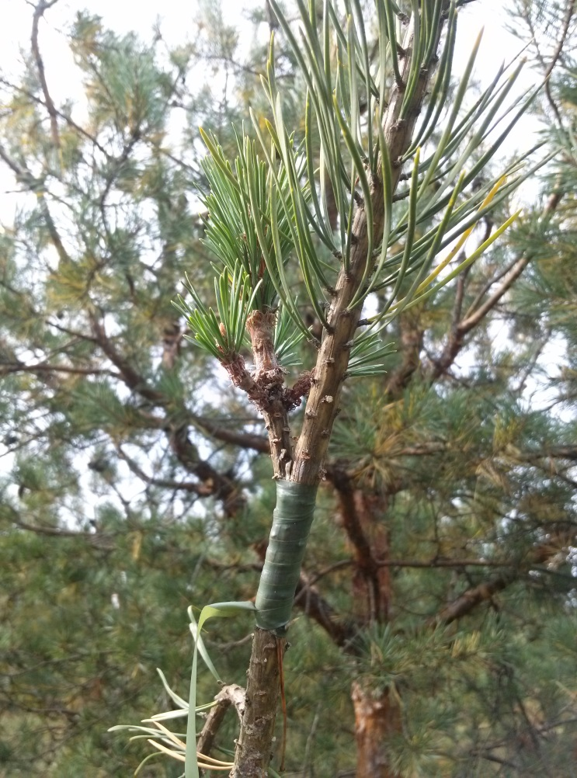

3.2.5. attēls. 2015. gada pavasara un vasaras potējumi

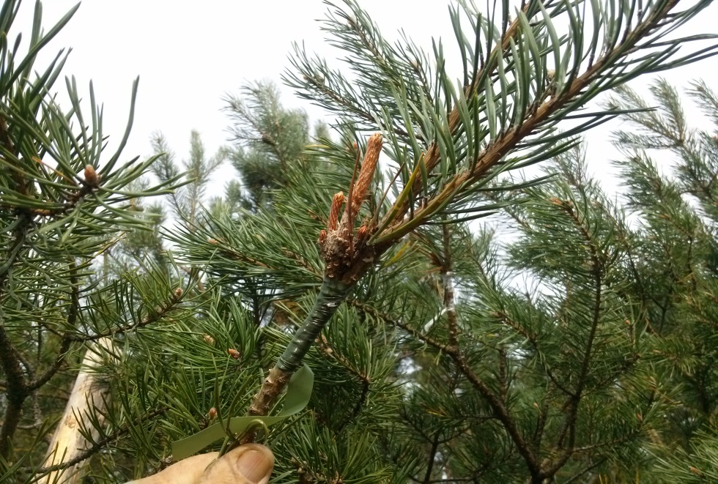

## 3.3. Parastās priedes sēklu plantācijās identificēto klonu rametu apzīmēšana ar stacionāru marķējumu

Projekta iepriekšējos posmos ar molekulārajiem marķieriem identificētie rameti sēklu plantācijās tika marķēti (3.3.1. tab. un 3.3.1. pielikums), nodrošinot, ka tie ir vienkārši atrodami, netiks nejauši sajaukti.

3.3.1. tabula

Plantācijās apzīmētie identificētie kloni

|  |  |  |
| --- | --- | --- |
| Plantācija | Identificēti un apzīmēti | |
| klonu skaits | rametu skaits |
| Dravas | 42 | 155 |
| Kurmale | 44 | 83 |
| Valdemārpils | 10 | 32 |
| Amula | 13 | 37 |
| Ziņģeri | 3 | 15 |
| Ziemeri | 5 | 18 |
| Ranka | 9 | 37 |
| Mežole | 6 | 13 |
| Klabīši | 5 | 23 |
| Avotkalns | 25 | 107 |
| Salaca | 25 | 68 |
| Katvari | 6 | 22 |
| Jugla | 19 | 61 |
| Allaži | 2 | 6 |
| Inčukalns | 6 | 20 |
| Ozolkalni | 8 | 41 |
| Iedzēni | 9 | 23 |
| Garoza | 6 | 29 |
| Īle | 3 | 10 |
| Klīve | 2 | 9 |
| Taiga | 2 | 7 |
| Sāviena | 40 | 131 |

## 3.4. Parastās priedes klonu arhīvā saglabājamo klonu saraksts

Parastās priedes klonu arhīva ierīkošanai izmantojamie kloni:

1. kloni, kas pēcnācēju pārbaudēs uzrādījuši labus rezultātus (izmantojami kontrolētajai krustošanai), bet kuru rameti nav piemēroti krustošanas veikšanai vai arī krustošana ir apgrūtināta, jo konkrētajā plantācijā šajā kategorijā ir tikai daži kloni (3.4.1. tab.). Šie kloni potēti arī Misas plantācijas koku vainagos ziedēšanas veicināšanai;
2. kūdras priežu klonu komplekts no Taigas un Klīves sēklu plantācijām – paredzot no šiem kloniem ievākt čiekurus un iekļaut jaunajā pēcnācēju pārbaužu stādījumu sērijā, vismaz vienu objektu ierīkojot platībā uz kūdras augsnes, kur ir augsts esošais vai sagaidāmais priedes atjaunošanas stādot īpatsvars un liela kopējā platība;
3. sveķu priežu klonu komplekts no Zlēku un Ezernieku sēklu plantācijām – saglabājot kā ģenētisku savdabību iespējamiem turpmākiem pētījumiem nākotnē;
4. kloni, kas ir tikai vienā vai divās vecajās sēklu plantācijā, bet kam nav pēcnācēju pārbaužu – paredzot no šiem kloniem ievākt čiekurus un iekļaut jaunajā pēcnācēju pārbaužu stādījumu sērijā, paredzot, ka pēc 10-14 gadiem (kad būs pieejami pēcnācēju pārbaužu pirmie rezultāti), nepieciešamības gadījumā materiāls raksturojams ar molekulārajiem marķieriem un izmantojamas kontrolētai krustošanai (3.4.2. tab.).

Potzaru ievākšana plānojama sadarbojoties LVM Sēklas un stādi un Silava speciālistiem. Kloni no plantācijām, kurās no atsevišķiem rametiem tiks vākts materiāls pēcnācēju pārbaudēm, bet kur prognozējams, ka pēc 10-14 gadiem (kad būs pieejami eksperimentu rezultāti) koki būs piemēroti kontrolētajai krustošanai (Misa, Sāviena, Dravas, Svente, Brenguļi), kā arī no plantācijas, pie kuras paredzēta klonu arhīva veidošana (Īle), netika iekļauti arhīva sarakstā. Klonu arhīva saraksts var tikt papildināts, kad paredzēts likvidēt kādu no vecajām sēklu plantācijām.

3.4.1. tabula

Klonu arhīva ierīkošanai izmantojamie kloni un to identificētie rameti

|  |  |  |  |  |  |  |  |
| --- | --- | --- | --- | --- | --- | --- | --- |
| Klons | Plantācija |  | Klons | Plantācija |  | Klons | Plantācija |
| Ai2 | Kurmale |  | Ka1 | Jugla |  | Str29 | Klabīši |
| Al11 | Ziemeri |  | Ka3 | Klabīši |  | Ta1 | Valdemārpils |
| Al15 | Ziemeri |  | Ka12 | Kurmale |  | Ta14 | Valdemārpils |
| Als18 | Kurmale |  | Ka14 | Ziemeri |  | Ta22 | Valdemārpils |
| Als21 | Ranka |  | Ka15 | Avotkalns |  | Tu18 | Amula |
| Als25 | Kurmale |  | Ka17 | Jugla |  | Tu22 | Amula |
| Ba1 | Taigas |  | Ka18 | Avotkalns |  | Tu25 | Amula |
| Ba15 | Avotkalns |  | Ka23 | Kurmale |  | Ug2 | Kurmale |
| Ba17 | Avotkalns |  | Ka27 | Jugla |  | Ug8 | Ozolkalns |
| Ba2 | Jugla |  | Ka28 | Kurmale |  | Ug9 | Mežole |
| Ba20 | Garoza |  | Ko5 | Jugla |  | Ug13 | Iedzēni |
| Ba28 | Kurmale |  | Ko6 | Ranka |  | Va1 | Ranka |
| Ba41 | Jugla |  | Ko8 | Avotkalns |  | Va2 | Avotkalns |
| Ba5 | Allaži |  | Ko12 | Kurmale |  | Va5 | Katvari |
| Ba6 | Avotkalns |  | Ku10 | Kurmale |  | Ve25 | Ziņģeri |
| Cē17 | Mežole |  | Lub4 | Taigas |  | Ve27 | Kurmale |
| Da10 | Jugla |  | Lub18 | Kurmale |  | Ve28 | Ziņģeri |
| Da12 | Ziemeri |  | Lub23 | Kurmale |  | Ve4 | Ziņģeri |
| Do19 | Jugla |  | Lub28 | Kurmale |  |  |  |
| Do7 | Ranka |  | Ma6 | Mežole |  |  |  |
| Do8 | Ranka |  | Ma9 | Avotkalns |  |  |  |
| Du5 | Kurmale |  | Ma11 | Avotkalns |  |  |  |
| Gu1 | Kurmale |  | Ma12 | Avotkalns |  |  |  |
| Gu3 | Ranka |  | Ma13 | Avotkalns |  |  |  |
| Gu14 | Ranka |  | Ma16 | Kurmale |  |  |  |
| In2 | Jugla |  | Ma18 | Avotkalns |  |  |  |
| In5 | Jugla |  | Ma22 | Ranka |  |  |  |
| In14 | Avotkalns |  | RJ5 | Avotkalns |  |  |  |
| In15 | Jugla |  | RJ6 | Avotkalns |  |  |  |
| Ja7 | Ozolkalns |  | RJ33 | Avotkalns |  |  |  |
| Ja9 | Avotkalns |  | RJ31 | Jugla |  |  |  |
| Jē2 | Jugla |  | Sm1 | Avotkalns |  |  |  |
| Jē5 | Jugla |  | Sm21 | Avotkalns |  |  |  |
| Jē10 | Mežole |  | Str2 | Klabīši |  |  |  |
| Jē15 | Jugla |  | Str12 | Ozolkalns |  |  |  |
| Jē19 | Mežole |  | Str13 | Klabīši |  |  |  |
| Jel2 | Garoza |  | Str17 | Klabīši |  |  |  |
| Jel4 | Garoza |  | Str18 | Iedzēni |  |  |  |
| Jel11 | Garoza |  | Str28 | Kurmale |  |  |  |

3.4.2. tabula

Klonu arhīva ierīkošanai izmantojamie kloni bez pēcnācēju pārbaudēm

|  |  |  |  |  |  |  |  |  |
| --- | --- | --- | --- | --- | --- | --- | --- | --- |
| Aiz 14 | Ba 24 | In 18 | Jē 23 | L 15 | L 7 | R-J 29 | Str 5 | Ve 2 |
| Aiz 6 | Ba 25 | In 19 | Ka 20 | L 16 | L 8 | Rv 11 | Ta 23 | Ve 20 |
| Aiz 9 | Ba 27 | In 25 | Ka 34 | L 17 | L 9 | Rv 12 | Ta 25 | Ve 21 |
| Al 1 | Ba 31 | In 43 | Ka 36 | L 18 | Lie 4 | Rv 14 | Ta 26 | Ve 22 |
| Al 14 | Ba 34 | Ja 33 | Ko 21 | L 19 | Lub 34 | Rv 15 | Ta 27 | Ve 23 |
| Al 23 | Ba 9 | Je 1 | Ko 22 | L 2 | Lub 35 | Sa 8 | Ta 29 | Ve 24 |
| Al 27 | Cē 10 | Je 10 | Ko 24 | L 20 | Lub 43 | Sg 1 | Ug 1 | Ve 6 |
| Al 3 | Cē 11 | Je 15 | Ko 25 | L 26 | Ma 10 | Sg 10 | Ug 12 | Ve 8 |
| Al 30 | Cē 13 | Je 16 | Ko 30 | L 3 | Ma 17 | Sg 2 | Ug 15 | Ve 9 |
| Al 6 | Cē 9 | Je 2 | Ko 31 | L 31 | Ma 2 | Sg 3 | Ug 18 |  |
| Al 8 | Da 14 | Je 20 | Ko 7 | L 32 | Ma 23 | Sg 4 | Ug 3 |  |
| Al 9 | Da 15 | Je 21 | Ku 19 | L 33 | Ma 5 | Sg 5 | Va 12 |  |
| Als 24 | Da 20 | Je 4 | Ku 20 | L 35 | Re 1 | Sg 6 | Ve 10 |  |
| Als 27 | Da 22 | Je 5 | Ku 31 | L 36 | Re 2 | Sg 7 | Ve 11 |  |
| Ba 12 | Da 25 | Je 9 | L 1 | L 37 | Re 5 | Sg 8 | Ve 12 |  |
| Ba 13 | Da 29 | Jel 12 | L 10 | L 38 | Re 6 | Sg 9 | Ve 13 |  |
| Ba 14 | Da 4 | Jel 15 | L 11 | L 39 | Rē 13 | Si 21 | Ve 14 |  |
| Ba 16 | Do 2 | Jel 20 | L 12 | L 4 | Rē 14 | Si 28 | Ve 16 |  |
| Ba 19 | Do 4 | Jel 26 | L 13 | L 5 | Rē 15 | Str 16 | Ve 17 |  |
| Ba 23 | Gu 10 | Jē 15 | L 14 | L 6 | Rē 20 | Str 4 | Ve 19 |  |

## 3.4. Kopējās selekcijas objektu informācijas datu bāzes papildināšana

Saskaņā ar šajā gadā aktualizēto selekcijas programmu lielākā daļa no laika, kas paredzēta šī darba uzdevuma izpildei, tika veltīta čiekuru ievākšanai no kloniem, kam trūkst pēcnācēju pārbaužu, plānojot stādu audzēšanas uzsākšanu nākamajā gadā MPS kokaudzētavā (276 kloni).

Pārskata periodā datu bāze, ko šī brīža redakcijā veido 15 savstarpēji saistītas tabulas, papildināta ar piecu vecāko priedes selekcijas objektu datiem un pārbaudīta tās funkcionalitāte, vecot aprēķinus ballēs vērtētiem lielumiem.

## 3.5. Parastās egles, parastās priedes, kārpainā bērza, melnalkšņa, parastā ozola un apšu hibrīdu selekcijas materiāla uzturēšana un vērtēšana

Turpināta selekcijas materiāla – pēcnācēju pārbaužu stādījumu uzturēšana (marķējuma atjaunošana, kopšana (dubultstādu izgriešana, pašsējas kociņu izciršana) vai sagatavošana kopšanai (koku marķēšana), agrīno pazīmju vērtēšana (saglabāšanās, plaukšanas laiks, augusta dzinumu veidošanās).

Marķējuma atjaunošana veikta:

* parastās priedes pēcnācēju pārbaužu stādījumā Nr. 001 (Nīcas VM). Stādījums ierīkots 1975. gadā. Stādījuma platība 3,5 ha;
* kārpainā bērza pēcnācēju pārbaužu stādījumā Nr. 733 (MPS Kalsnavas mežu novads). Stādījums ierīkots 2010. gadā. Stādījuma platība 3,05 ha. (marķējums atjaunots atkārtoti, jo bija nozagti marķējuma mietiņi);
* melnalkšņu pēcnācēju pārbaužu stādījumos Nr. 824, Nr. 828 (MPS Kalsnavas mežu novads), Nr. 316 (MPS Auces mežu novads). Stādījumi ierīkoti 2013. gadā un 2005. gadā. Stādījumu kopējā platība 4,78 ha.

Kopējā visu sugu stādījumu platība, kur tika veikta marķējuma atjaunošana, ir 11,33 ha.

Saglabāšanās novērtēšana tika veikta:

* parastās egles pēcnācēju pārbaužu stādījumos Nr. 692, Nr. 671, Nr. 717 (MPS Kalsnavas mežu novads). Stādījumi ierīkoti laikā no 2007. – 2010. gadam. Stādījumu kopējā platība 9,92 ha;
* parastās priedes pēcnācēju pārbaužu stādījumos Nr. Nr. 672, Nr. 673, Nr. 825, Nr. 826, Nr. 827, Nr. 676, Nr. 712 (MPS Kalsnavas mežu novads). Stādījumi ierīkoti laikā no 2008. – 2013. gadam. Stādījumu kopējā platība 24,8 ha.;
* kārpainā bērza pēcnācēju pārbaužu stādījumos Nr. 757, Nr. 758 (MPS Kalsnavas mežu novads), Nr. 761, Nr. 762 (MPS Jelgavas mežu novads). Stādījumi ierīkoti 2011. gadā. Stādījumu kopējā platība 7,31 ha.

Kopēja visu sugu stādījumu platība, kur tika veikta stādījumu saglabāšanās novērtēšana, ir 42,03 ha.

Sagatavošana kopšanai tika veikta:

* parastās priedes pēcnācēju pārbaužu stādījumā Nr. 672 (MPS Kalsnavas mežu novads). Stādījums ierīkots 2008. gadā. Stādījuma platība 6,0 ha;
* kārpainā bērza pēcnācēju pārbaužu stādījumā Nr. 738 (MPS Jelgavas mežu novads). Stādījums ierīkots 2010. gadā. Stādījuma platība 2,3 ha;
* parastā ozola pēcnācēju pārbaužu stādījumā Nr. 271 (MPS Jelgavas mežu novads). Stādījums ierīkots 2001. gadā. Stādījuma platība 1,6 ha.

Kopējā stādījumu platība, kura tika sagatavota kopšanai, ir 9,9 ha.

Parastās priedes pēcnācēju pārbaužu stādījumos Nr. 34-38 un Nr. 41-44 veikta stādījumu sagatavošana (koku marķēšana), kopšanas darbu uzraudzība, atsevišķu marķējumu atjaunošana pēc kopšanas darbu veikšanas.

Uzmērīšana tika veikta:

* parastās priedes objektā Nr. 368 (ĢRM Mēri) tika uzmērīts parauglaukums 0,6225 ha platībā.

Pētniecisko objektu aizsardzībai Ķeguma novada Rembates pagastā, lai pasargātu zinātniskos stādījumus no pārnadžu bojājumiem, uzlikts žogs 750 m garumā.

## 3.6. Parastās egles D grupas selekcijas materiāla veģetatīvā pavairošana ar spraudeņiem

2015. gadā egles spraudeņu materiāls iegūts sēklu plantācijās Liuza, Vecumi un Tirza, un pēcnācēju pārbaužu stādījumos Rembates pag. Vecrumbās (Nr.748), Jelgavas MN (Nr.626, Nr.694) un Kalsnavas MN (Nr.716), un no 8 Zviedrijas izcelsmes klonu 5 gadīgiem stādiem (pavairoti embrioģenēzes ceļā) LVM stādaudzētavā Jaunkalsnavā. Kopējais apsakņošanai iesprausto spraudeņu apjoms 39,2 tūkstoši. Apsakņošanas sākuma posms veikts paralēli divās vietās – LVMI „Silava” klimata laboratorijas klimata kamerā un MPS stādaudzētavas spraudeņu apsakņošanas siltumnīcā Jaunkalsnavā. Spraudeņu apsakņošanu klimata kamerā bija iespējams uzsākt divas nedēļas ātrāk kā MPS kokaudzētavā, attiecīgi 19. un 30. martā. Sākot ar 10. jūniju stādu kasetes ar redzamām apsakņošanās pazīmēm tika pārvietotas no klimata kameras (Salaspils) un spraudeņu apsakņošanas siltumnīcas stādaudzētavā uz sējeņu audzēšanas siltumnīcu, un novietotas uz audzēšanas galdiem, kā arī uzsākta augu mēslošana, izmantojot tradicionāli kokaudzētavās pielietoto egles sējeņu mēslošanas shēmu. Būtiski atzīmēt, ka sakņu veidošanās bija vērojama arī fizioloģiski vecajam – no sēklu plantācijām iegūtajam materiālam, kas iepriekšējos gados bija ļoti vāja. Šoreiz, iespējams, ka tieši stabilie klimata apstākļi palielināja apsakņošanās intensitāti arī fizioloģiski vecajam materiālam, lai gan daļa spraudeņu no fizioloģiski vecā materiāla aizgāja bojā – nobrūnēja un nobira skujas, spraudeņiem substrātā iespraustajai daļai sāka atdalīties miza, kas liecina par trūdēšanas (pūšanas) procesiem. Tie parādījās ļoti nevienmērīgi - vienā kasetē (spraudeņi no viena mātesauga) atsevišķiem spraudeņiem gan veidojās saknes, gan plauka pumpuri un sāka augt dzinumi, bet pārējie (pat līdz 80...90%) aizgāja bojā.

Septembra otrā pusē spraudeņstādu kasetes no siltumnīcas pārvietotas uz stādu audzēšanas poligonu, samazināta laistīšanas intensitāte, lai augi pakāpeniski nobriestu ziemošanai. Apsakņošanas rezultāti vērtēti apskatot katru stādu kaseti un, atkarībā no tā, vai 1) ir apsakņošanās pazīmes (saknes redzamas ārpus konteinera), vai 2) saknes nav redzamas, bet spraudeņi ir zaļojoši – veidojušies jaunie dzinumi, vai vismaz skujas nav nobirušas - spraudeņi nav gājuši bojā. Vērtējums apkopots 3.6.1. tabulā.

3.6.1. tabula

Egles spraudeņstādu apsakņošanas rezultāti 2015. gada rudenī

|  |  |  |  |  |  |  |  |
| --- | --- | --- | --- | --- | --- | --- | --- |
| spraudeņu ieguves vieta | Iesprausti apsakņošanai | vērtējums 2015. gada rudenī | | | | | |
| ar saknēm | | zaļojoši vai dzīvi | | gājuši bojā | |
| gab. | gab. | % | gab. | % | gab. | % |
| Sēklu pl. Liuza | 5808 | 3000 | 52 | 1656 | 28 | 1152 | 20 |
| Sēklu pl. Vecumi | 11200 | 5328 | 48 | 5068 | 45 | 804 | 7 |
| Sēklu pl. Tirza | 3432 | 1248 | 36 | 1680 | 49 | 504 | 15 |
| Rembate, Nr.748 | 5064 | 4968 | 98 |  |  | 96 | 2 |
| Jelgavas MN, Nr.626, 694 | 6738 | 6454 | 96 |  |  | 284 | 4 |
| Kalsnavas MN, Nr.716 | 6648 | 5928 | 89 |  |  | 720 | 11 |
| Zviedrijas izc. kloni | 323 | 323 | 100 |  |  |  |  |
|  | **39213** | 27249 |  | 8404 |  | 3560 |  |

Spraudeņi, kas iegūti pēcnācēju pārbaužu stādījumos, uzrādīja ievērojami labākus apsakņošanās rezultātus – 89 - 96%, bet embrioģenēzes ceļā pavairoto mātesaugu spraudeņi, kuri fizioloģiski ir visjaunākie, apsakņojās 100%. Tā kā apsakņošanās novērtējums nav precīzs, jo, neizceļot no substrāta, nevar spriest par katru augu atsevišķi, tad kopējie apsakņošanās rādītāji iespējams ir zemāki nekā tabulā uzrādītie. Pēc ziemošanas, 2016. gada pavasarī apsakņotos augus plānots pārstādīt podos tālākai audzēšanai ~ 2 gadus, līdz tie būs izmantojami kā mātesaugi spraudeņu ieguvei. Tādejādi tiks veikta arī mātesaugu juvenilizācija, kam būtu jāpaaugstina apsakņošanas rezultātus.

Turpināta 2014. gada spraudeņu audzēšana MPS kokaudzētavā Jaunkalsnavā. Pēc ziemošanas āra apstākļos, maija sākumā spraudeņu kasetes pārvietotas uz sējeņu siltumnīcu un uzsākta augu mēslošana. Ziemošanas periodā daļa no spraudeņiem, kuriem 2014. gadā bija sākušas veidoties saknes, gājuši bojā. Tā kā izmantotā apsakņojamā materiāla fizioloģiskais vecums būtiski pārsniedz optimālo spraudeņu apsakņošanas vecumu, tad kloniem, kuriem pirmajā veģetācijas sezonā veidojās kalluss, otrajā veģetācijas sezonā iespējams sāk veidoties saknes, līdz ar to tika turpināta audzēšana konteineros un augu pārstādīšanu lielāka izmēra podos šajā vasarā tika nolemts neveikt. Sakņošanās procesā novērojamas izteiktas klonu atšķirības. Diemžēl pārsvarā šo spraudeņstādu vitalitāte ir ļoti zema, būtiska sakņu veidošanā arī otrajā veģetācijas sezonā tomēr netika konstatēta. Daļai augu nobira skujas un tie aizgāja bojā, daļai veidojās vārgi jaunie dzinumi, bet kopējais šo augu stāvoklis neliecina par spēju augt un pilnvērtīgi attīstīties. 2016. gada pavasarī plānots izvērtēt pēc ziemošanas saglabājušos apsakņojušos augu pārstādīšanas tālākai audzēšanai lietderību.

LVM Strenču kokaudzētavas poligonā P11 podos turpināti audzēt 2013. gada spraudeņstādi. Apskatot tos jūnija sākumā, konstatēts, ka pēc ziemošanas perioda vairāki spraudeņi ar iepriekš jau labi attīstījušos sakņu sistēmu ir gājuši bojā. Vairākiem augiem ir vērojams izteikts plaģiotropisms – tie turpina horizontālu augšanu - kā zars. To varētu izskaidrot ar spraudeņa ieguves vietu mātesauga vainagā – ne tikai, kurā vainaga daļā tas griezts, bet arī no atrašanās vietas uz zara – attālumu no stumbra un zara veida - galvenais zars, vai sānzars. Arī viena klona ietvaros (t.i. griezti no viena mātesauga) ir gan spraudeņi, kas aug vertikāli, gan ar plaģiotropisku augšanu. Ja 2014. gada rudenī ar izteikti atšķirīgu intensitāti bija apsakņojušies 62 no sākotnēji apsakņošanai iespraustiem 90 kloniem, tad pēc 2015. gada veģetācijas sezonas augošo klonu skaits vēl sarucis. Rezultāti apkopoti 3.4.2. tabulā.

Šajos trīs gados (2013.-2015.) apsakņojot egles spraudeņus ir gūts apstiprinājums sekojošam: lai arī ir izdevies apsakņot augus no fizioloģiski veciem mātes augiem (sēklu plantāciju kloniem, kuriem līdz šim nav veiktas pēcnācēju pārbaudes), tad tomēr to pielietojums selekcijas programmas mērķu īstenošanai nav lietderīgs spraudeņstādu ļoti lēnās augšanas gaitas un plaģiotropisma dēļ. Jāņem vērā arī tas, ka pirmajos 4 gados pēc apsakņošanās daļai spraudeņstādu klonu ir vērojama tendence tomēr iet bojā. To apstiprina arī 2013. gada spraudeņstādu saglabāšanās (3.6.2. tabula). Spraudeņu ieguvei izmantojami jauni (4-6 gadus veci) mātesaugi, kuru spraudeņiem ir potenciāls apsakņoties. Izmantojot pēcnācēju pārbaudēm šādu viendabīgu, veģetatīvi pavairotu klonu kopiju materiālu, saīsinās pēcnācēju audzēšanas laiks līdz kandidātu atlasei nākošajam selekcijas ciklam.

3.6.2. tabula

2013. gada egles spraudeņu klonu saglabāšanās LVM Strenču kokaudzētavā

|  |  |  |
| --- | --- | --- |
| saglabāšanās % | klonu skaits 2014. gada  rudenī | klonu skaits 2015. gada  rudenī |
| 1 - 5% | 24 | 25 |
| >5 - 10% | 11 | 13 |
| 11 -25% | 14 | 8 |
| 26 -50% | 8 | 3 |
| >50% | 5 | 1 |
|  | 62 | 50 |

## 3.7. Apšu hibrīdu stādu audzēšana

Veikta apšu hibrīdu klonu stādāma materiāla pavairošana un stādu audzēšana. Izaudzētie stādi sašķiroti, samarķēti novietoti saldētavās eksperimentu ierīkošanai 2016. gada pavasarī. Plānots ierīkot divus vienkoka parceļu (30 koki no klona) izmēģinājumu eksperimentus – pirmo ar 63 kloniem, otru ar 50 kloniem, kā arī plānots viens eksperiments ar bloku parcelēm 22 kloni četros atkārtojumos (20 koki atkārtojumā) ar aptuveno kopējo platību 5,4 ha MPS Auces mežu novadā un MPS Kalsnavas mežu novadā.

Pēcnācēju pārbaužu eksperimentā plānots iekļaut ģimenes no 2014. un 2015. gada krustojumiem. 2014. gadā izaudzētie stādi bija neliela izmēra un veikta to pārskološana un rezultātā iegūti kailsakņu stādi no 31 krustojuma kombinācijas (stādu skaits no 2 līdz 176 kombinācijā). No 2015. gadā izaudzētajiem stādiem trijām krustojumu kombinācijām veikta stādu pārskološana, salīdzinoši maza stādu izmēra dēļ. Pēcnācēju pārbaužu eksperimentā kā kontroli plānots iekļaut 4. un 28. klonu.

## 3.8. Kārpainā bērza A selekcijas materiāla klonu mikropavairošana

Klonu pēcnācēju pārbaužu stādījumu ierīkošanai augu audu kultūrās ir ievadīti 68 kārpainā bērza kloni, kuriem kā izejmateriāls ņemti A selekcijas materiāla grupas izlases koki. Izstrādāta metode bērzu ievadīšanai kultūrā un proliferācijai *in vitro*.

Kultūras iniciācijai vispiemērotākā ir kokaugu barotne WPM ar Bap 1 mg/l un NES 0,05 mg/l, eksplantus sterilizējot ar 0.1% HgCl2 20 min. Bērzu pavairošanai *in vitro* izmantojama kokaugu barotne ar zeatīnu 1 mg/l, kas papildināta ar kinetīnu 0,1 mg/l, savukārt apsakņošanās veiksmīgi notiek bezhormonu barotnē vai barotnē ar nelielu auksīnu koncentrāciju - β- indolilsviestskābe 0.1 mg/l.

Pēcnācēju pārbaužu ierīkošanai izaudzēti 22 klonu ~3000 viengadīgu ietvarstādu.

## 3.9. Apšu hibrīdu klonu kolekcijas uzturēšana, klonu pavairošanas spēju vērtēšana

Kopš iepriekšējās uzskaites 25.06.2015. kolekcijā nav iznīcis neviens klons, līdz ar to uz 18.12.2015. apšu hibrīdu *in vitro* arhīvu veido 91 klons. Praktisku apsvērumu dēļ jaunajiem apšu hibrīdu kloniem *in vitro* kolekcijā piešķirti jauni apzīmējumi pēc vienotas nomenklatūras (3.9.1 pielikums). Lai uzlabotu arhīva uzturēšanas efektivitāti un samazinātu arhīva uzturēšanai nepieciešamā darba apjomu, turpināta augu materiāla uzglabāšanas iespēju zemās temperatūrās izpēte:

1. **Kriosaglabāšana.** Eksperimentējot ar atsevišķiem vietējās izcelsmes kloniem (90, 28, 4, 97) konstatēts, ka, izmantojot lēnās saldēšanas (slow-cooling) protokolu (Jokipii *et al.,* 20031), apšu hibrīdu *in vivo* pumpurus iespējams ilgstoši uzglabāt šķidrajā slāpeklī (LN). Lai gan šis protokols nodrošina augstu izdzīvotību pēc atkausēšanas (virs 90 % mikrospraudeņu atsāka augšanu), tā izmantošanu limitē specifiska aparatūra un pumpuru ievākšanas periods. Alternatīvi apšu hibrīdu uzlabāšanai var izmantot *in vitro* pumpurus, ko pirms iemērkšanas LN vitrificē ar osmotiski spēcīgu reaģentu palīdzību. Šajā eksperimentā izmantots modificēts vitrifikācijas protokols, ko aprakstījis Lambardi (Jokipii *et al.,* 2004[10]). Mikrospraudeņi 3 nedēļas kultivēti uz Murashige&Skoog (MS) tipa barotnes ar indolsviestskābi (ISS) koncentrācijā 0,5 mg/l un benzilaminopurīnu (BAP) koncentrācijā 0,5 mg/l, pēc kā paraugi novietoti aukstumaklimatizācijai 4 nedēļas +5oC temperatūrā. Aklimatizētos paraugus apstrādāja ar PVS2 šķīdumu, kas samazina brīva ūdens daudzumu augu šūnās, tādējādi neļaujot veidoties ledus kristāliem. Pēc apstrādes ar PVS2 paraugus iemērca LN uz vismaz 7 dienām. Paraugu atkausēšanu veica +40oC ūdens peldē pēc kā paraugus skaloja šķidrā MS tipa barotnē, kam pievienota saharoze 410 g/l, lai atbrīvotos no PVS2 paliekām. Pumpurus novietoja uz cietas MS tipa barotnes ar ISS koncentrācijā 0,5 mg/l un BAP koncentrācijā 0,5 mg/l. Līdz 22.12. 2015. šādā veidā sasaldēti un atkausēti pumpuri no 9 kloniem (ap 12 pumpuri no katra klona). Pēc pašreizējiem rezultātiem nevar spriest par protokola efektivitāti, jo 78,5 % paraugu konstatēta infekcija. Neskatoties uz to, atsevišķu klonu izdzīvotība (atkausētajiem paraugiem novērota zaļās masas veidošanās) 2 nedēļas pēc atkausēšanas sasniedza 33 % (klons 97) (3.9.1. att.) un 42 % (klons 205). Pieņemot, ka tiek ievēroti sterili apstākļi (šajā gadījumā infekcijas avots bija nesterili apstrādes šķīdumi), vitrifikācijas protokols varētu tikt izmantots kā laba alternatīva lēnās saldēšanas protokolam, jo sasniedz literatūrā minēto minimālo izdzīvotības slieksni 30 %, kas nepieciešams kultūras sekmīgai reģenerācijai (Jokipii *et al.,* 2004).

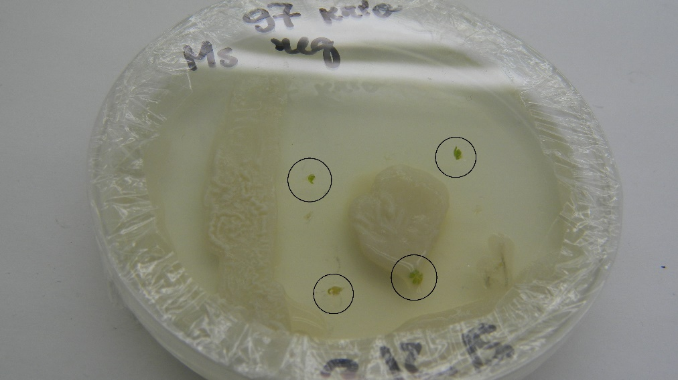

3.9.1. attēls. Klona 97 *in vitro* pumpuri 2 nedēļas pēc atkausēšanas

1. **Aukstumuzglabāšana.** 2015. gada janvārī ierīkots eksperiments, kura mērķis bija noskaidrot, cik ilgi apšu hibrīdu mikrospraudeņus iespējams uzglabāt +5oC temperatūrā, bez pārstādīšanas. Eksperimentā izmantoti kloni Nr. 4, 24, 28, 86, 90 un 97. Pirms novietošanas aukstumā spraudeņus 3 nedēļas kultivēja zemāk minētajos apstākļos uz divām dažādām MS tipa barotnēm – ar ISS koncentrācijā 0,1 mg/l (apsakņošanas barotne) vai ISS koncentrācijā 0,2 mg/l un BAP koncentrācijā 0,2 mg/l (pavairošanas barotne). Būtisks izdzīvotības kritums pēc 10 mēnešus ilgas uzglabāšanas netika novērots (no vairāk nekā 150 uzglabātajiem eksplantiem abos variantos pilnībā atmira tikai 2), tomēr novērots, ka uz pavairošanas barotnes kultivētie un uzglabātie paraugi bija vitālāki salīdzinot ar paraugiem, kas pirms uzglabāšanas kultivēti uz apsakņošanas barotnes – tiem nenovēroja etiolētus dzinumus (3.9.2. att.), eksplanti pēc pārstādīšanas uz svaigas barotnes reģenerējās straujāk (3.9.3. att.). Tāpat uz pavairošanas barotnes pirms novietošanas aukstumā kultivētie paraugi apsakņojās labāk - 2 nedēļas pēc pārstādīšanas uz svaigas apsakņošanās barotnes, no paraugiem, kas pirms novietošanas aukstumā kultivēti uz pavairošanas barotnes, apsakņojās 83-94 %, savukārt no paraugiem, kas kultivēti uz apsakņošanas barotnes, apsakņojās 34-50 %. Iegūtie rezultāti liecina, ka apšu hibrīdu *in vitro* eksplantus iespējams uzglabāt vismaz 10 mēnešus ilgi nezaudējot dzīvotspēju un apsakņošanās spēju, turklāt pilnībā reģenerētus, apsakņošanai gatavus augus var iegūt jau mēnesi pēc novietošanas atpakaļ normālos augšanas apstākļos. Uzglabāšanai tiek rekomendēta pavairošanas barotne, kas satur gan auksīnus, gan citokinīnus un veicina paraugu reģenerāciju pēc aukstumuzglabāšanas. Līdzīgi rezultāti iegūti arī citos pētījumos par apšu hibrīdu aukstumuzglabāšanas iespējām (Son *et al.,* 1991[11]). Balstoties uz iegūtajiem rezultātiem, uzsākta LVMI „Silava” apšu hibrīdu *in vitro* klonu arhīva pārvietošana +5oC temperatūrā, kur jau novietoti 35 no arhīvā esošā 91 klona.

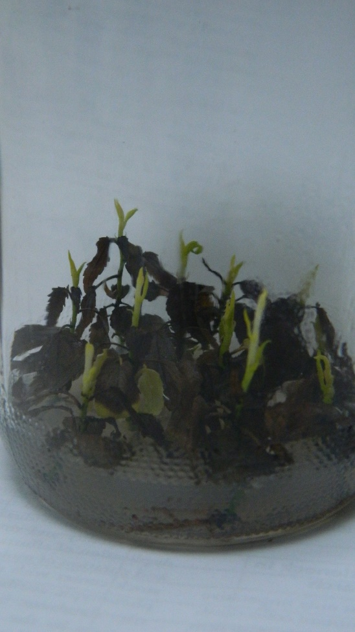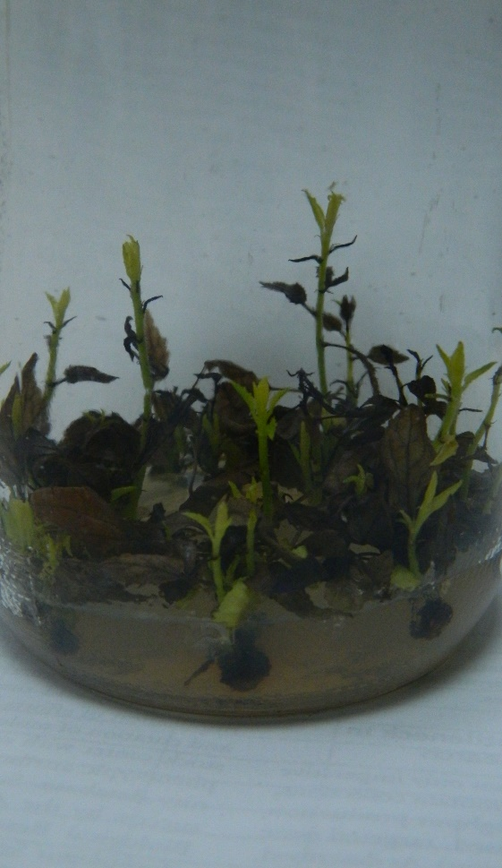3.9. 2. attēls. Klona Nr. 28 eksplanti pēc 10 mēnešu ilgas uzglabāšanas +5oC, kas kultivēti uz apsakņošanas barotnes (pa kreisi) un pavairošanas barotnes (pa labi).

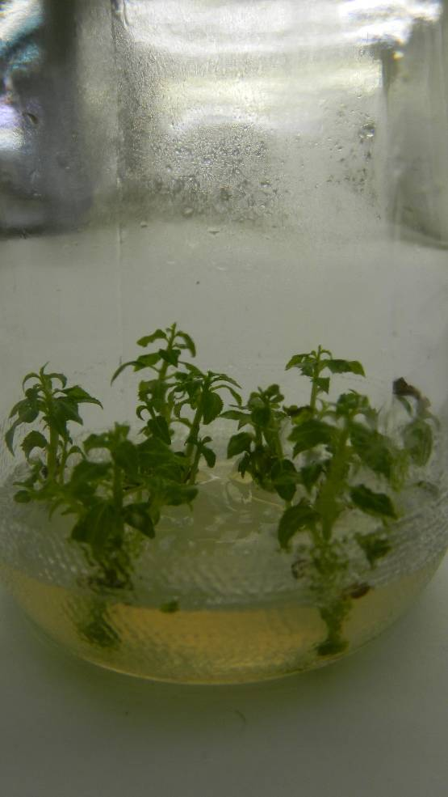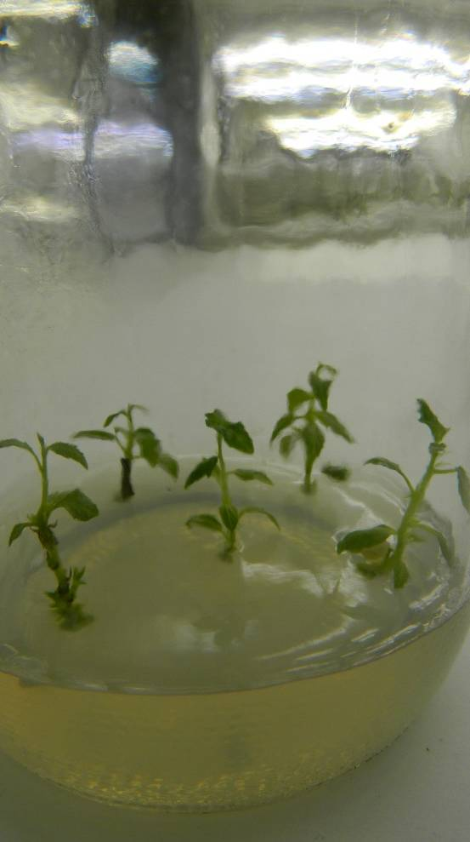

3.9.3. attēls. Klona Nr. 90 aukstumā uzglabātie eksplanti 2 nedēļas pēc pārstādīšanas uz svaigas apsakņošanās barotnes. Pa kreisi apsakņošanās barotnes variants, pa labi pavairošanas barotnes variants.

Uz 2015. gada vasaru lauka izmēģinājumu ierīkošanai savairoti un apsakņoti 6800 apšu hibrīdu spraudeņi. Turpināta pavairošanas spēju (pavairošanas indeksu) noteikšana (3.9.1. tab.). Indeksi noteikti veicot vismaz 5 uzskaites 8 mēnešu garumā. Augi audzēti zem mākslīgā apgaismojuma (fluorescentās spuldzes) ar gaismas intensitāti ~120 µmol/m2/s-1 un 16 h fotoperiodu pie 23oC gaisa temperatūras un pārstādīti reizi 30 dienās. Pavairošanas spējas noteiktas audzējot augus uz Murashige & Skoog tipa barotnes. Iepriekšējo gadu rezultāti rāda, ka, pavairojot augus tikai uz barotnes ar ISS, koncentrācijā 0,1 mg/l, vislabāk augošo klonu pavairošanas indeksi parasti svārstās ap 2 un ļoti reti pārsniedz 2,5. Šādi pavairošanas indeksi ir pilnībā pietiekami, lai uzturētu klonu arhīvu, tomēr nav piemēroti rūpnieciskai pavairošanai, kur praktisku apsvērumu dēļ pavairošanas koeficientiem vajadzētu būt tuvu 5, bet ne mazāk kā 3,5 (Zeps u.c. 2008[12]). Pievienojot barotnei BAP koncentrācijā 0,2 mg/l, labāk augošo klonu pavairošanas indeksi sasniedz vērtības virs 3. Apšu hibrīdu masveida pavairošanai daudzviet tiek izmantotas barotnes ar auksīnu un citokinīnu koncentrācijās ap 0,5 mg/l, kas ļauj sasniegt vēl lielākus pavairošanas koeficientus, tomēr augšanas regulatori šādās koncentrācijās apšu hibrīdu pavairošanai LVMI „Silava” augu fizioloģijas laboratorijā praktiski netiek izmantoti, lai neizraisītu nevēlamas fenotipu izmaiņas.

3.9.1. tabula

Apšu hibrīdu klonu pavairošanas indeksi

|  |  |  |  |  |  |
| --- | --- | --- | --- | --- | --- |
| Klona Nr. | Pavairošanas indeksi | | Klona Nr. | Pavairošanas indeksi | |
| ISS 0,1mg/l* | ISS 0,2 mg/l + BAP 0,2 mg/l** | ISS 0,1mg/l* | ISS 0,2 mg/l + BAP 0,2 mg/l** |
| 3 | - | 3,00±0,57 | 90 | 2,39±0,22 | 3,49±0,26 |
| 4 | 1,89±0,09 | 3,47±0,17 | 97 | 1,77±0,17 | 3,67±0,27 |
| 5 | 2,55±0,14 | 4,09±0,44 | 105 | 1,76±0,12 | 3,18±0,11 |
| 8 | 1,84±0,05 | 2,80±0,24 | 115 | 1,74±0,07 | 2,20±0,26 |
| 10 | 1,49±0,11 | 2,19±0,16 | 116 | 1,76±0,12 | 2,55±0,09 |
| 16A | - | 2,34±0,13 | 127 | - | 2,46±0,09 |
| 16B | 1,64±0,09 | 2,73±0,30 | 130 | 1,81±0,06 | 3,20±0,08 |
| 19 | 1,77±0,17 | 2,98±0,10 |  |  |  |
| 22 | 1,68±0,06 | 3,10±0,12 | SE3 | - | 2,49±0,14 |
| 24 | 2,44±0,32 | 4,41±0,39 | SE11 | 2,43±0,24 | 3,25±0,05 |
| 25A | 1,53±0,05 | 2,21±0,27 | SE12 | 2,39±0,37 | 3,42±0,05 |
| 28B | 2,31±0,43 | 4,31±0,33 | SE13 | 1,97±0,32 | 2,56±0,11 |
| 30A | - | 2,08±0,18 | SE14 | - | 2,02±0,14 |
| 30B | - | 2,76±0,34 | SE99 | - | 2,47±0,11 |
| 40B | - | 2,24±0,36 |  |  |  |
| 40A | - | 2,05±0,26 | 202 | - | 2,06±0,11 |
| 40C | - | 2,16±0,41 | 203 | - | 2,22±0,31 |
| 41 | - | 2,26±0,21 | 204 | - | 2,47±0,19 |
| 42 | 2,14±0,18 | 3,14±0,48 | 205 | - | 3,60±0,56 |
| 44 |  | 2,18±0,18 | 206 | - | 2,39±0,23 |
| 47 | 2,41±0,41 | 4,03±0,68 | 207 | - | 2,99±0,52 |
| 50 | 2,02±0,23 | 2,38±0,35 | 208 | - | 2,51±0,17 |
| 82 | 1,52±0,12 | 2,41±0,07 | 210 | - | 2,63±0,36 |
| 84 | 1,84±0,16 | 2,93±0,14 | 211 | - | 2,38±0,18 |
| 86 | 2,00±0,11 | 3,96±0,28 | 215 | - | 2,50±0,09 |

*ISS 0,1mg/l – pavairošanas spējas noteiktas audzējot augus 30 dienas uz apsakņošanās barotnes,

**ISS 0,2mg/l+BAP 0,2mg/l – pavairošanas spējas noteiktas audzējot 30 dienas uz pavairošanas barotnes,

„-” – nav datu.

2015. gada pavasarī veikts arī eksperiments ar mērķi noskaidrot vai vietējās izcelsmes apšu hibrīdus var pavairot ar galotņu spraudeņiem *ex vitro*. Eksperimentā izmantoti 4 nedēļas veci apšu hibrīdu stādi, kas iegūti no klonu Nr. 202, 205, 207 un 84 *in vitro* mikrospraudeņiem. *Ex vitro* pavairošanai konstatēti par vidēji 20 % zemāki pavairošanas koeficienti (3.9.2. tab.) salīdzinot ar *in vitro* pavairošanas pieeju (uz barotnes ar 0,1 mg/l ISS). No katra stāda 12 nedēļu laikā izdevās iegūt 2 līdz 9 jaunus, reģenerētus augus. Iegūtie rezultāti liecina, ka *ex vitro* spraudeņošanu var izmantot apšu hibrīdu pavairošanā. Tomēr jāatzīmē, ka *ex vitro* spraudeņošana, visticamāk, nav izmantojama kā patstāvīga pavairošanas pieeja. Līdzīgos pētījumos konstatēts, ka apšu hibrīdu pavairošanas spējas *ex vitro* samazinās daudz ātrāk nekā *in vitro* (Stenvall, 2006[13]).

3.9.2. tabula

Apšu hibrīdu klonu ex vitro spraudeņu apsakņošanās spēja un pavairošanas koeficients (Kp)

|  |  |  |  |  |
| --- | --- | --- | --- | --- |
|  | Kontrole (*in vitro*) | | *Ex vitro* spraudeņošana | |
| Klons | Apsakņošanās, % | Kp | Apsakņošanās, % | Kp |
| 202 | 90,1 ± 2,9 | 1,63 ± 0,06 | 88,1 ± 7,3 | 1,37 ± 0,23 |
| 207 | 95,0 ± 1,4 | 2,10 ± 0,10 | 93,6 ± 3,5 | 1,63 ± 0,16 |
| 205 | 90,8 ± 2,0 | 2,77 ± 0,15 | 95,5 ± 2,9 | 2,10 ± 0,22 |
| 84 | 91,9 ± 1,5 | 2,13 ± 0,06 | 95,5 ± 3,1 | 1,75 ± 0,11 |

# 4. Meža koku sugu veģetatīvās pavairošanas metožu izpēte un pilnveidošana

## 4.1. Augstvērtīgu parastās egles klonu pavairošanas iespēju izpēte ar somatiskās embrioģenēzes metodi

Turpinot darbu pie somatiskās embrioģenēzes metodes aprobācijas Latvijas eglēm, 2015. gada jūlijā/augustā principiāli apgūts sasaldēšanas un atkausēšanas protokols, ja embriogēnie audi tiek uzglabāti ultrazemā temperatūrā šķidrajā slāpeklī. Panākta šūnu līnijas Remte(R)4:3 embriogēno audu proloferācijas atjaunošanās pēc 3 mēnešu uzglabāšanas šķidrajā slāpeklī. No šīs līnijas nobriešanas fāzē ir iegūti dīgļi, kas šobrīd atrodas aukstumuzglabāšanā +5-7oC temperatūrā. Savukārt šūnu līnijas R4:1, R4:2 augšanu un proliferāciju neatsāka: šūnu līnija 4:1 pirmssaldēšanas vai atkausēšanas manipulācijās bija inficēta, līnija 4:2 sterila, bet neaktīva. Eksperimentos tika izmantots Somijas Dabas Resursu Institūtā (LUKE, Tuija Aronen, Hely Hagman) izstrādāts protokols audu sagatavošanai saldēšanai un atkausēšanai pirms atkārtotas proliferācijas.

2015. gada oktobrī/decembrī ebrioģenēzes iniciācijai izmantotas sekojošu 2014. gadā veiktu kontrolēto krustojumu rezultātā iegūtās sēklas: Remte (R)3, R5, R6, R7, R8, R11, R24, Liuza (Liu)18, Liu20, Liu30, Liu31, kā arī Liepa(Lp)17 un Lp 21. Tā kā izejmateriāla daudzums ierobežots, no katra krustojuma izmantotas 15 sēklas. Brīvapputes krustojumiem izmantotas sēklas no šādiem Remtes plantācijas kokiem: R3/1837, R5/1915, R9/1919, R18/1832.

Oktobrī substrātā izstādīti 4000 sekojošu kontrolēto krustojumu šūnu līniju dīgļi: R2:4, R4:5, R4:8, R4:10, R4:13, R4:15, R5:1, R11:2, Liu 11:1, Lp17:1, saglabāšanās decembrī – tikai 4%.

## 4.2. Saldā ķirša mikropavairošanas iespēju izpēte

Augu fizioloģijas laboratorijas *in vitro* kolekcijā ir pieci saldā ķirša (*Prunus avium*) kloni: Dānijas izcelsmes ķirši 1D, Dānijas izcelsmes ķirši 2D, Dānijas izcelsmes ķirši 4D, Zviedrijas izcelsmes ķirsis 10(2:4)Z un Latvijas izcelsmes ķirsis 6 (2-6) Ē. Eksperimentāli konstatēts, ka ķiršu pavairošanai piemērota barotne, kas satur MS mikro un makrosāļus, kā arī BAP 0,5 mg/l koncentrācijā. Augu apsakņošanai izmantojama barotne bez augu augšanas regulatoriem vai ar ISS 0,5 mg l-1. Lai noskaidrotu, vai kolekcijas materiālu ir iespējams ilgstoši uzglabāt pazeminātā temperatūrā, tika ierīkots eksperiments pārbaudot dažādu fitohormonu un cukuru daudzuma ietekmi uz glabāšanas ilgumu. Konstatēts, ka saldo ķiršu kultūru *in vitro* ir iespējams uzglabāt pazeminātā temperatūrā vismaz piecus mēnešus +5oC temperatūrā barotnē, kas satur paaugstinātu saharozes daudzumu 30 mg/l un BAP 0,3 mg/l.

# 5. Kopšanas eksperimentu ierīkošana apšu hibrīdu atvasājā

MPS Kalsnavas mežu novadā, bijušajās apšu hibrīdu ģimeņu pēcnācēju izmēģinājumu stādījumu Nr. 56, 57, 59, 60, 61, kuri tika nocirsti pirms diviem gadiem, platībās ir ieplānoti dažādi kopšanas ciršu veidi pēc līdzīgas metodikas kā eksperimentā Nr. 829 Rembatē (Gailis, 2014.). Kopumā samarķētas 10 slejas, kurās divos atkārtojumos plānots ierīkot piecus kopšanas veidus: zāģbaļķu plantācija (3 × 3 m izvietojumā), papīrmalkas plantācija (2 × 2 m izvietojumā), enerģētiskās koksnes iegūšanai trijos variantos – bez kopšanas (kontrole), izcērt 1 m platu koridoru ik pēc 2 metriem un 2 m platus koridorus atstājot 1 m platu koridoru ar atvasēm. Kopējā plānotā kopšanas eksperimentu platība ~1,5 ha.

Pirmajā atkārtojumā vidēji atvašu izmēri ir mazāki salīdzinot ar otro atkārtojumu, toties atvašu skaits vidēji ir par 4000 gab. ha-1 lielāks (5.1. tab.). Daļa no atvasēm atmirusi dabiskās konkurences dēļ (skaitītas tikai dzīvās atvases). Atvašu vidējais skaits, gan arī dimensijas ir atšķirīgas ne tikai starp atkārtojumiem, bet arī starp slejām viena atkārtojuma robežas (5.1. tab.). Atvasājs abās platībās ir izveidojies nevienmērīgs, kas sarežģī vienveidīgu kopšanas eksperimentu izveidi. Līdz ar to katrs atkārtojums jāveido kā neatkarīgs eksperiments un pie turpmākās datu analīzes būs jāievēro atvašu sākotnējais skaits un parametri.

5.1. tabula

Apšu hibrīdu atvasāju raksturojums

|  |  |  |  |  |  |  |  |
| --- | --- | --- | --- | --- | --- | --- | --- |
| Atk. |  | 1. sleja | 2. sleja | 3. sleja | 4. sleja | 5. sleja | Vidēji |
| 1 | Skaits, gab. ha-1 | 69 000 | 68 667 | 62 500 | 48 500 | 63 000 | 62 333 |
| Augstums (m) | 2,6 | 2,1 | 2,0 | 1,8 | 2,1 | 2,1 |
| Caurmērs* (cm) | 1,25 | 1,11 | 1,03 | 0,98 | 1,08 | 1,10 |
| Tilpums (dm3) | 0,23 | 0,16 | 0,14 | 0,12 | 0,15 | 0,16 |
| Krāja (m3ha-1) | 31 | 19 | 18 | 12 | 18 | 20 |
|  | | 6. sleja | 7. sleja | 8. sleja | 9. sleja | 10. sleja | Vidēji |
| 2 | Skaits, gab. ha-1 | 54 500 | 45 500 | 66 167 | 64 833 | 61 333 | 58 467 |
| Augstums (m) | 2,4 | 2,1 | 2,6 | 2,6 | 2,9 | 2,5 |
| Caurmērs* (cm) | 1,19 | 1,21 | 1,34 | 1,28 | 1,31 | 1,27 |
| Tilpums (dm3) | 0,20 | 0,18 | 0,29 | 0,25 | 0,28 | 0,25 |
| Krāja (m3ha-1) | 27 | 13 | 34 | 29 | 38 | 28 |

*caurmērs pie sakņu kakla

# 6. Ilgtermiņa novērojumu parauglaukumu ierīkošana apšu hibrīdu plantācijās

Turpināta parauglaukumu ierīkošana un informācijas ievākšana par apšu hibrīdu plantāciju ierīkošanu un kopšanu, kā arī veiktas papildus augsnes analīzes 20 profilbedrēs.

Plantācija Nr.1.

Plantācija ierīkota Jēkabpils novadā 2006. gadā. Saglabāšanās plantācijā ir ļoti laba ~95 % un aptuvenais koku skaits 1050 koku uz ha, stādīšanas attālums 3 × 3 metri. Uzturēta un kopta, veikta augošu koku atzarošana. Precīzs vecums nav zināms, bet aptuveni 11 vai 12 gadus veca. Vidējais koku augstums 17,5 m un caurmērs 14,9 metri vidējais stumbra tilpums 0,15 m3. Aptuvenā krāja 165 m3 ha-1, vidējā produktivitāte 15 m3ha-1 gadā-1 11 gadu vecumā.

Plantācija Nr.2.

Plantācija ierīkota Varakļānu novadā. Stādīts aptuveni 1400 koku uz ha, platība nav iežogota, izteikti pārnadžu bojājumi ~90 % koku, kas izpaužas kā nolauztas galotnes un mizas bojājumi. Galotnes nolauztas aptuveni 2 metru augstumā. Koku aizsardzība pret pārnadžiem veikta pirmos gadus, kas bija sekmīga, bet, sasniedzot lielākus izmērus - virs divi metri, galotnes netika apstrādātas ar repelentu, kā rezultātā aļņi tās nolauza. Koku skaits uz ha ~900 gab., kopējā platība ~ 2 ha, vidējais koku augstums 6,3 m, caurmērs 6,8 cm astoņu gadu vecumā. Platību plānots nocirst un tālāk audzēt kā atvasāju, tāpēc ielikti parauglaukumi, lai novērtētu šī brīža situāciju un pēc tam novērtētu apšu hibrīda atvasāja attīstību.

Plantācija Nr.3.

Plantācija ierīkota Ludzas novadā 2009. gadā bijušajās lauksaimniecības zemēs ar viengadīgiem ietvarstādiem. Augsnes sagatavošana veikta joslās. Stādīts aptuveni 1200 koku uz hektāra, platība nav iežogota, atrodas ceļa malā, sastopami stirnu bojājumi, kas bijuši pirmajos gados, kā rezultāta kokiem ir izteikti zemāks augstums un kropla stumbra forma.

6.1. attēls. Apšu hibrīdu vidējie koku caurmēri un augstumi plantācijā Nr. 3

Vidējais koku augstums 7 gadu vecumā sasniedz 6,6 m un caurmērs 5,4 cm. Augsnes auglība plantācija ir atšķirīga, ko daļēji var skaidrot ar reljefu. Trešajam un ceturtajam parauglaukumam ir būtiski mazāks koku stumbra caurmērs un augstums (6.1.att.). Salīdzinot augsnes analīzes būtiskas atšķirības slāpekļa un karbonātu saturā augsnē nenovēro.

Plantācija Nr. 4.

Plantācija ierīkota Aglonas novadā 2011. gadā bijušajās lauksaimniecības zemēs ar viengadīgiem ietvarstādiem. Platība 3 ha, iežogota trešajā gadā, līdz ar to sastopami stirnu bojājumi pirmajos gados, kas ietekmēja stumbra kvalitāti. Reljefs vienmērīgs. Ierīkoti četri apļveida parauglaukumi, kuros vidējais koku augstums ir 4,2 m (variē no 3,3 līdz 6,1 m) bet būtiski neatšķiras starp parauglaukumiem.

Plantācija Nr.5.

Plantācija ierīkota Limbažu novadā 2010. gadā bijušajās lauksaimniecības zemēs ar viengadīgiem ietvarstādiem. Platība nav iežogota, sastopami dzīvnieku bojājumi. Vidējais augstums 5,5 m, vidējais koku stumbra caurmērs 3,8 cm. Ierīkotajos parauglaukumus koku augstumi būtiski neatšķiras.

Salīdzinot vidējos augstumus starp apšu hibrīdu klonu izmēģinājuma stādījumiem un plantācijām, kas apsekotas 2014. un 2015. gadā, jāsecina, ka vidējais augstums plantācijās ir nedaudz mazāks nekā eksperimentos (6.2. att.). Tomēr ir atsevišķas plantācijas, kā piemēram - Nr. 1, kur vienpadsmit gadu vecumā vidējais augstums ir 17,5 m, kas būtiski neatšķiras no labākajiem rezultātiem klonu izmēģinājuma stādījumos. Lai gan jāatzīmē kā šī plantācija ir rūpīgi kopta no iestādīšanas brīža. Kā otru potenciālu un produktīvu plantāciju var minēt Nr. 4, kuras vidējais augstums piecu gadu vecumā ir 4,2 metri (6.2. att.), kas būtiski neatšķiras no apšu hibrīdu klonu eksperimentu vidējā koku augstuma 4,7 m. Daļa plantāciju koku augstums ir zemāks nekā eksperimentu vidējais (6.2. att.) diemžēl ne vienmēr ir pieejama precīza informācija par augsnes sagatavošanas kvalitāti un kopšanas savlaicīgumu.

6.2. attēls. Apšu hibrīdu klonu eksperimentu un plantāciju vidējie koku augstumi

6.1. tabula

Apšu hibrīdu plantāciju raksturojums

|  |  |  |  |  |  |
| --- | --- | --- | --- | --- | --- |
| Uzmērīšanas gads | Pl. Nr. | H | Vecums, gados | Augšņu pamatgrupa, LV | Augšņu apakštips |
| 2015 | 1 | 17,5 | 11 | Velēnu karbonātaugsne | Virsēji velēnglejotā |
| 2015 | 3 | 6,6 | 7 | Velēnu karbonātaugsne | Glejotā velēnu karbonātaugsne |
| 2015 | 4 | 4,2 | 5 | Brūnaugsne | Tipiskā brūnaugsne |
| 2015 | 5 | 5,5 | 6 | Brūnaugsne | Nepiesātinātā brūnaugsne |
| 2014 | 1 | 11,3 | 11 | Glejaugsne | Velēnu glejaugsne |
| 2014 | 2 | 4,8 | 8 | Glejaugsne | Trūdainā glejaugsne |
| 2014 | 3 | 7,6 | 9 | Brūnaugsne | Reliktkarbonātiskā / tipiskā brūnaugsne |
| 2014 | 4 | 1,3 | 3 | Glejaugsne | Virsēji velēnglejotā |
| 2014 | 5 | 2,1 | 5 | Brūnaugsne | Tipiskā brūnaugsne |
| 2014 | 6 | 2,2 | 5 | Brūnaugsne | Virsēji velēnglejotā |
| 2014 | 7 | 1,5 | 5 | Glejaugsne / Brūnaugsne | Tipiskā brūnaugsne |
| 2014 | 8 | 2,3 | 5 | Glejaugsne | Glejotā velēnu karbonātaugsne |
| 2014 | 9 | 1,95 | 5 | Glejaugsne | Virsēji velēnglejotā |
| 2014 | 10 | 1,9 | 5 | Glejaugsne | Virsēji velēnglejotā |

Eksperimentā Nr. 65 vidējais koku augstums līdz 8 gadu vecumam bija viens no zemākajiem, bet 15 gadu vecumā ir viens no augstākajiem. Iespējams, ka to var skaidrot ar augsnes īpatnībām, jo eksperiments Nr. 65 ierīkots uz tādas pašas augšņu pamatgrupas (glejaugsne) kā daļa no rūpnieciskajām plantācijām (6.1. tab.). Tomēr nevar vadīties pēc viena eksperimenta novērojumiem un nevar apgalvot, ka plantācijās uz glejaugsnēm būs straujš pieaugums lielākā vecumā. Ir nepieciešams ierīkot vairāk parauglaukumu, lai katrā augšņu apakštipā būtu vismaz 2 un vairāk plantācijas, kā arī nepieciešami atkārtoti mērījumi lielākā vecumā, lai korekti raksturotu plantāciju augšanas gaitu.

# 7. Selekcijas darba rezultātu popularizēšana

Pētījumu rezultāti prezentēti meža nozares zinātniskajā konferencē **„Zināšanās balstīta meža nozare”**, kas norisinājās no 4.- 6. novembrim Rīgā, ar šādiem ziņojumiem:

Arnis Gailis „Meža koku selekcijas pētījumi nākotnes mežaudžu vērtības palielināšanai”;

Āris Jansons „Kokaudzes un veģetācijas ilgtermiņa izmaiņas vēsturiski izveidojušos liela izmēra izcirtumos”;

Āris Jansons „Klimata izmaiņu potenciālā ietekme uz mežsaimniecību: nozīmīgākie aspekti Latvijā”;

Dace Auzenbaha, Inga Zariņa „Kārpainā bērza un egles ģenētiski augstvērtīga materiāla veģetatīvas pavairošanas metodes – ieguvumi selekcijai un plantāciju ierīkošanai”;

Endijs Bāders „Sasalstoša lietus ietekme uz skuju koku audzēm”;

Silva Šēnhofa „Ātri augošās papeles un priedes granulu ražošanai”;

Baiba Džeriņa “Oglekļa piesaistes dinamikas vecās mežaudzēs vērtēšana”;

Kaspars Liepiņš “Bērza jaunaudžu un stādmateriāla audzēšanas problemātika”;

Dainis Ruņģis “Bērza koksnes iekrāsojuma izpēte molekulāri ģenētiskā līmenī”;

un stenda referātiem:

Arnis Gailis, Jānis Donis, Āris Jansons “Financial value of Silver birch breeding”;

Juris Katrevics, Andis Bardulis, Agris Pobiarzens, Aris Jansons “Low density Norway spruce stands: preliminary assessment”;

Oskars Krisans, Aris Jansons “Seasonal growth dynamics of Norway spruce and black alder”;

Una Neimane, Imants Baumanis, Līga Puriņa, Āris Jansons “Assessment of superiority of Scots pine plus trees”;

Kaspars Polmanis, Una Neimane, Darta Klavina, Imants Baumanis, Aris Jansons “Influence of needlecast on growth of young Scots pine stands”;

Silva Šēnhofa, Āris Jansons, Dagnija Lazdiņa and Mārtiņš Zeps “Suitability of hybrid poplar Populus balsamifera × P. laurifoliafor forest regeneration in Latvia”;

Martins Zeps, Aris Jansons, Arnis Gailis, Janis Smilga, Inese Sable, Uldis Grinfelds “Growth and wood properties hybrid aspen clones in Latvia”;

Toms Kondratovičs, Dace Auzenbaha, Ineta Samsone, Kristiāna Šica “Propagation of commercially significant tree species (silver birch, norway spruce and hybrid aspen) by tissue culture”.

Ar selekcijas darbu vēsturi, šā brīža aktualitātēm un sasniegtajiem rezultātiem iepazīstināti a/s Latvijas valsts meži Konsultatīvās zinātniskās padomes locekļi izbraukuma sēdē **“Meža selekcija nākotnes mežaudzēm”** 2015. gada 2. decembrī Meža pētīšanas stacijas Mežoles mežu novadā, a/s LVM Austrumvidzemes mežsaimniecībā un a/s LVM Sēklas un stādi Strenču kokaudzētavā.

# Pielikumi

3.3.1. pielikums

Marķētie identificētie rameti priedes sēklu plantācijās

| Identificēts klons | Dravas | Kurmale | Valdemārpils | Amula | Sāviena | Jugla | Salaca | Ziemeri | Ranka | Avotkalns | Ozolkalni | Mežole | Inčukalns | Garoza | Taiga | Klīve | Iedzēni | Klabīši | Īle | Katvari | Allaži | Ziņģeri |
| --- | --- | --- | --- | --- | --- | --- | --- | --- | --- | --- | --- | --- | --- | --- | --- | --- | --- | --- | --- | --- | --- | --- |
| Ai 2 |  | 2 | 2 |  |  |  |  |  |  |  | 4 |  |  |  |  |  |  |  |  |  |  |  |
| Al 11 |  |  |  |  |  |  |  | 5 | 4 |  |  |  |  |  |  |  |  |  |  |  |  |  |
| Al 15 |  |  |  |  |  |  |  | 4 |  |  |  |  |  |  |  |  |  |  |  |  |  |  |
| Als 13 | 5 |  |  |  |  |  |  |  |  |  |  |  |  |  |  |  |  |  |  |  |  |  |
| Als 18 |  | 1 |  |  |  |  |  |  |  |  |  |  |  |  |  |  |  |  |  | 4 |  |  |
| Als 2 | 6 |  |  |  |  |  |  |  |  |  |  |  |  |  |  |  |  |  |  |  |  |  |
| Als 21 |  | 1 |  |  |  |  |  |  | 2 |  |  |  |  |  |  |  |  |  |  |  |  |  |
| Als 23 | 2 | 1 |  |  |  |  |  |  |  |  |  |  |  |  |  |  |  |  |  |  |  |  |
| Als 25 |  | 2 |  |  |  |  |  |  |  |  |  |  |  |  |  |  |  |  |  |  |  |  |
| Als 3 | 3 | 3 |  |  |  |  |  |  |  |  |  |  |  |  |  |  |  |  |  |  |  |  |
| Als 8 | 5 |  |  |  |  |  |  |  |  |  |  |  |  |  |  |  |  |  |  |  |  |  |
| Ba 1 |  |  |  |  |  |  |  |  |  |  |  |  |  |  | 3 | 5 |  |  |  |  |  |  |
| Ba 11 | 2 |  | 3 |  |  |  |  |  |  |  |  |  |  |  |  |  |  |  |  |  |  |  |
| Ba 15 |  | 0 |  |  |  |  |  |  |  | 6 |  |  |  |  |  |  |  |  |  |  |  |  |
| Ba 17 |  |  |  |  |  |  | 3 |  |  | 4 |  |  |  |  |  |  |  |  |  |  |  |  |
| Ba 2 | 4 |  |  |  |  | 6 |  |  |  |  |  |  |  |  |  |  |  |  |  |  |  |  |
| Ba 20 |  |  |  |  |  |  |  |  |  |  |  |  |  | 5 |  |  |  |  |  |  |  |  |
| Ba 21 | 4 |  |  |  | 1 |  |  |  |  |  |  |  |  |  |  |  |  |  |  |  |  |  |
| Ba 28 |  | 2 |  |  |  |  |  |  |  |  |  |  |  |  |  |  |  |  |  |  |  |  |
| Ba 29 | 5 |  |  |  |  |  |  |  |  |  |  |  |  |  |  |  |  |  |  |  |  |  |
| Ba 41 |  |  |  |  |  | 3 | 4 |  |  |  |  |  |  |  |  |  |  |  |  |  |  |  |
| Ba 5 |  |  |  |  |  |  |  |  |  |  |  |  |  | 2 |  |  |  |  |  |  | 4 |  |
| Ba 6 |  |  |  |  |  |  | 3 |  |  | 6 |  |  |  |  |  |  |  |  |  |  |  |  |
| Cē17 |  | 0 |  |  |  |  |  |  |  |  |  | 3 |  |  |  |  |  |  |  |  | 2 |  |
| Da 10 |  |  |  |  |  | 3 | 2 |  |  |  |  |  |  |  |  |  |  |  |  |  |  |  |
| Da 12 |  |  |  |  |  |  | 3 | 3 |  |  |  |  |  |  |  |  |  |  |  |  |  |  |
| Do 19 |  |  |  |  |  | 4 |  |  |  | 4 |  |  |  |  |  |  |  |  |  |  |  |  |
| Do 7 |  | 0 |  |  |  |  |  |  | 5 |  |  |  |  |  |  |  |  |  |  |  |  |  |
| Do 8 |  |  |  |  |  |  |  |  | 6 |  |  |  |  |  |  |  |  |  |  |  |  |  |
| Du 10 | 6 |  |  |  |  |  |  |  |  |  |  |  |  |  |  |  |  |  |  |  |  |  |
| Du 16 | 4 |  |  |  |  |  | 2 |  |  |  |  |  |  |  |  |  |  |  |  |  |  |  |
| Du 19 | 4 |  |  |  |  |  |  |  |  |  |  |  |  |  |  |  |  |  |  |  |  |  |
| Du 20 | 3 | 0 |  |  |  |  | 4 |  |  |  |  |  |  |  |  |  |  |  |  |  |  |  |
| Du 5 |  | 2 |  |  |  |  |  |  |  |  |  |  |  |  |  |  |  |  |  |  |  |  |
| Du 7 | 4 |  |  |  |  |  |  | 4 |  |  |  |  |  |  |  |  |  |  |  |  |  |  |
| Du 8 | 6 |  |  |  |  |  |  |  |  |  |  |  |  |  |  |  |  |  |  |  |  |  |
| Du 9 | 6 |  |  |  |  |  |  |  |  |  |  |  |  |  |  |  |  |  |  |  |  |  |
| Gu 1 |  | 4 |  |  |  |  | 2 |  |  |  |  |  |  |  |  |  |  |  |  |  |  |  |
| Gu 14 |  |  |  |  |  | 1 |  |  | 3 |  |  |  |  |  |  |  |  |  |  |  |  |  |
| Gu 3 |  |  |  |  |  |  |  |  | 5 |  |  |  |  |  |  |  |  |  |  |  |  |  |
| In 14 |  |  |  |  |  |  | 1 |  |  | 4 |  |  | 2 |  |  |  |  |  |  |  |  |  |
| In 15 |  |  |  |  |  | 4 |  |  |  |  |  |  | 3 |  |  |  |  |  |  |  |  |  |
| In 2 |  |  |  |  |  | 2 |  |  |  |  |  |  | 6 |  |  |  |  |  |  |  |  |  |
| In 5 |  |  |  |  |  | 3 |  |  |  |  |  |  | 4 |  |  |  |  |  |  |  |  |  |
| Ja 11 |  |  |  |  | 3 |  |  |  |  |  | 5 |  |  |  |  |  |  |  |  |  |  |  |
| Ja 13 |  |  |  |  | 6 |  |  |  |  |  |  |  |  |  |  |  |  |  |  |  |  |  |
| Ja 14 |  |  |  |  | 3 |  |  |  |  |  | 6 |  |  |  |  |  |  |  |  |  |  |  |
| Ja 15 |  | 0 |  |  | 3 |  |  |  |  |  |  |  |  |  |  |  |  |  |  |  |  |  |
| Ja 16 |  |  |  |  | 4 |  |  |  |  |  | 4 |  |  |  |  |  |  |  |  |  |  |  |
| Ja 18 |  |  | 4 |  | 4 |  |  |  |  |  |  |  |  |  |  |  |  |  |  |  |  |  |
| Ja 19 |  |  |  |  | 4 |  |  |  |  |  |  |  |  |  |  |  |  |  |  |  |  |  |
| Ja 2 |  |  |  |  | 4 |  |  |  |  |  | 6 |  |  |  |  |  |  |  |  |  |  |  |
| Ja 21 |  | 5 |  |  | 3 |  |  |  |  |  |  |  |  |  |  |  |  |  |  |  |  |  |
| Ja 30 |  | 4 | 1 |  | 3 |  |  |  |  |  |  |  |  |  |  |  |  |  |  |  |  |  |
| Ja 4 |  |  |  |  | 4 |  |  |  |  |  |  |  |  |  |  |  | 2 |  |  |  |  |  |
| Ja 6 |  |  |  |  | 3 |  |  |  |  |  |  |  |  |  |  |  | 2 |  |  |  |  |  |
| Ja 7 |  |  |  |  | 4 |  |  |  |  |  | 3 |  |  |  |  |  |  |  |  |  |  |  |
| Ja 8 |  | 0 |  |  | 4 |  |  |  |  |  |  |  |  |  |  |  |  |  |  |  |  |  |
| Ja 9 |  |  |  |  |  |  |  |  |  | 5 |  |  |  |  |  |  | 3 |  |  |  |  |  |
| Jel 11 |  |  |  |  |  |  |  |  |  |  |  |  |  | 6 |  |  |  |  |  |  |  |  |
| Jel 2 |  |  |  |  |  |  |  |  |  |  |  |  |  | 6 |  |  |  |  |  |  |  |  |
| Jel 4 |  |  |  |  |  |  |  |  |  |  |  |  |  | 7 |  |  |  |  |  |  |  |  |
| Jē 1 |  | 0 |  |  | 3 |  |  |  |  |  |  |  |  |  |  |  |  |  |  |  |  |  |
| Jē 11 |  |  |  |  | 4 |  |  |  |  |  |  |  |  |  |  |  | 4 |  |  |  |  |  |
| Jē 13 |  |  |  |  | 5 |  |  |  |  |  |  |  |  |  |  |  |  |  |  |  |  |  |
| Jē 15 |  |  |  |  |  | 6 |  |  |  |  |  |  |  |  |  |  |  |  |  |  |  |  |
| Jē 18 |  |  |  |  | 7 |  |  |  |  |  |  |  |  |  |  |  |  |  |  |  |  |  |
| Jē 19 |  | 1 |  |  |  |  |  |  |  |  |  | 1 |  |  |  |  |  |  |  |  |  |  |
| Jē 2 |  | 1 |  |  | 2 | 2 | 1 |  |  |  |  |  |  |  |  |  |  |  |  |  |  |  |
| Jē 9 |  |  |  |  | 3 |  |  |  |  |  |  | 2 |  |  |  |  | 1 |  |  |  |  |  |
| Jē 10 |  |  |  |  |  |  | 4 |  |  |  |  | 2 |  |  |  |  | 3 |  |  |  |  |  |
| Jē 5 |  |  |  |  |  | 4 | 4 |  |  |  |  |  |  |  |  |  |  |  |  |  |  |  |
| Ka 1 |  |  |  |  |  | 3 | 2 |  |  |  |  |  |  |  |  |  |  |  |  |  |  |  |
| Ka 12 |  | 4 |  |  |  |  |  |  |  | 3 |  |  |  |  |  |  |  |  |  |  |  |  |
| Ka 14 |  | 0 |  |  |  |  |  | 2 |  |  |  |  |  |  |  |  |  |  |  |  |  |  |
| Ka 15 |  |  |  |  | 3 |  |  |  |  | 4 |  |  |  |  |  |  |  |  |  |  |  |  |
| Ka 17 |  | 0 | 3 |  |  | 5 |  |  |  | 4 |  |  |  |  |  |  |  |  |  |  |  |  |
| Ka 18 |  |  |  |  | 3 |  |  |  |  | 5 |  |  |  |  |  |  |  |  |  |  |  |  |
| Ka 23 |  | 3 |  |  |  |  |  |  |  | 4 |  |  |  |  |  |  |  |  |  |  |  |  |
| Ka 27 |  |  | 4 |  |  | 2 |  |  |  |  |  |  |  |  |  |  |  |  |  |  |  |  |
| Ka 28 |  | 3 |  |  |  |  | 2 |  |  |  |  |  |  |  |  |  |  |  |  |  |  |  |
| Ka 3 |  | 1 |  |  |  |  |  |  |  |  |  |  |  |  |  |  |  | 2 |  | 3 |  |  |
| Ka 5 |  | 1+2 |  |  | 3 |  | 2 |  |  |  |  |  |  |  |  |  |  |  |  |  |  |  |
| Ko 5 |  |  |  |  |  | 3 | 4 |  |  |  |  |  |  |  |  |  |  |  |  |  |  |  |
| Ko 6 |  |  |  |  |  |  |  |  | 7 |  |  |  |  |  |  |  |  |  |  |  |  |  |
| Ko 8 |  | 0 |  |  |  |  |  |  |  | 4 |  |  |  |  |  |  |  |  |  |  |  |  |
| Ko 12 |  | 2+1 |  |  |  | 2 |  |  |  |  |  |  |  |  |  |  |  |  |  | 3 |  |  |
| Ku 10 |  | 1 |  |  |  |  | 3 |  |  |  |  |  |  |  |  |  |  |  |  |  |  |  |
| Ku 17 | 2 | 2 |  |  |  |  |  |  |  |  |  |  |  |  |  |  |  |  |  |  |  |  |
| Ku 21 | 4 | 4 |  |  |  |  |  |  |  |  |  |  |  |  |  |  |  |  |  |  |  |  |
| Ku 3 | 4 | 3 |  |  |  |  |  |  |  |  |  |  |  |  |  |  |  |  |  |  |  |  |
| Ku 7 | 2 | 4 |  |  |  |  |  |  |  |  |  |  |  |  |  |  |  |  |  |  |  |  |
| Lub 18 |  | 5 |  |  |  |  |  |  |  |  |  |  |  |  |  |  |  |  |  |  |  |  |
| Lub 23 |  | 6 |  |  |  |  |  |  |  |  |  |  |  |  |  |  |  |  |  |  |  |  |
| Lub 28 |  | 4 |  |  |  |  |  |  |  | 4 |  |  |  |  |  |  |  |  |  |  |  |  |
| Lub 4 |  |  |  |  |  |  |  |  |  |  |  |  |  |  | 4 | 4 |  |  |  |  |  |  |
| Lub 9 |  | 0 |  |  |  |  |  |  |  |  |  |  |  |  |  |  |  |  |  | 0 |  |  |
| Ma 11 |  | 0 |  |  |  |  |  |  |  | 3 |  |  |  |  |  |  |  |  |  |  |  |  |
| Ma 12 |  |  |  |  |  |  | 3 |  |  | 4 |  |  |  |  |  |  |  |  |  |  |  |  |
| Ma 13 |  | 0 |  |  |  |  | 3 |  |  | 3 |  |  |  |  |  |  |  |  |  |  |  |  |
| Ma 16 |  | 3? |  |  |  |  | 3 |  |  |  |  |  |  |  |  |  |  |  |  |  |  |  |
| Ma 18 |  |  |  |  |  |  | 3 |  |  | 4 |  |  |  |  |  |  |  |  |  |  |  |  |
| Ma 22 |  |  |  |  |  |  |  |  | 3 |  |  |  |  |  |  |  |  |  |  | 4 |  |  |
| Ma 6 |  |  |  |  |  |  |  |  |  | 4 |  | 3 | 4 |  |  |  |  |  |  |  |  |  |
| Ma 9 |  |  |  |  |  |  | 2 |  |  | 4 |  |  |  |  |  |  |  |  |  |  |  |  |
| R-J 11 | 4 |  |  |  |  |  | 4 |  |  |  |  |  |  |  |  |  |  |  |  |  |  |  |
| R-J 12 | 3 | 3 |  |  |  |  | 1 |  |  |  |  |  |  |  |  |  |  |  |  |  |  |  |
| R-J 33 | 3 |  |  |  | 1 |  |  |  |  | 5 |  |  |  |  |  |  |  |  |  |  |  |  |
| R-J 5 | 4 |  |  |  |  |  |  |  |  | 5 |  |  |  |  |  |  |  |  |  |  |  |  |
| R-J 6 | 2 |  |  |  |  |  |  |  |  | 6 |  |  |  |  |  |  |  |  |  |  |  |  |
| R-J 31 |  |  |  |  |  | 2 |  |  |  |  |  |  | 1 |  |  |  |  |  |  |  |  |  |
| Sm 1 | 2 |  |  |  |  |  |  |  |  | 4 |  |  |  |  |  |  |  |  |  |  |  |  |
| Sm 11 | 6 |  |  |  | 4 |  |  |  |  |  |  |  |  |  |  |  |  |  |  |  |  |  |
| Sm 13 | 4 |  |  |  | 4 |  |  |  |  |  |  |  |  |  |  |  |  |  |  |  |  |  |
| Sm 14 |  |  |  |  | 4 |  |  |  |  |  |  |  |  |  |  |  |  |  |  |  |  |  |
| Sm 15 | 3 |  |  |  | 4 |  |  |  |  |  |  |  |  |  |  |  |  |  |  |  |  |  |
| Sm 17 |  |  |  |  | 5 |  |  |  |  |  |  |  |  |  |  |  |  |  |  |  |  |  |
| Sm 2 |  |  |  |  | 3 |  |  |  |  |  |  |  |  |  |  |  |  |  |  |  |  |  |
| Sm 21 |  | 0 |  |  |  |  |  |  |  | 3 |  |  |  |  |  |  |  |  |  |  |  |  |
| Sm 25 |  |  |  |  | 3 |  |  |  |  |  |  |  |  |  |  |  |  |  |  |  |  |  |
| Sm 30 | 2 |  |  |  | 4 |  |  |  |  |  |  |  |  |  |  |  |  |  |  |  |  |  |
| Str 12 |  |  |  |  |  |  |  |  |  |  | 6 |  |  |  |  |  |  |  |  |  |  |  |
| Str 13 |  |  |  |  |  |  |  |  |  |  |  |  |  |  |  |  | 1 | 3 | 3 |  |  |  |
| Str 17 |  |  |  |  |  |  |  |  |  |  |  |  |  |  |  |  |  | 6 |  |  |  |  |
| Str 18 |  |  |  |  |  |  |  |  |  |  |  |  |  |  |  |  | 3 |  | 4 |  |  |  |
| Str 2 |  |  |  |  |  |  |  |  |  |  |  |  |  |  |  |  |  | 7 |  |  |  |  |
| Str 28 |  | 2 |  |  |  | 4 |  |  |  |  |  |  |  |  |  |  |  |  | 3 |  |  |  |
| Str 29 |  |  |  |  |  |  |  |  |  |  |  |  |  |  |  |  |  | 5 |  |  |  |  |
| Ta 1 |  |  | 4 |  |  |  |  |  |  |  |  |  |  |  |  |  |  |  |  |  |  |  |
| Ta 14 |  |  | 6 |  |  |  |  |  |  |  |  |  |  |  |  |  |  |  |  |  |  |  |
| Ta 22 |  |  | 3 |  |  | 2 |  |  |  |  |  |  |  |  |  |  |  |  |  |  |  |  |
| Tu 1 | 3 |  |  | 3 | 1 |  |  |  |  |  |  |  |  |  |  |  |  |  |  |  |  |  |
| Tu 10 | 4 |  |  | 3 |  |  |  |  |  |  |  |  |  |  |  |  |  |  |  |  |  |  |
| Tu 12 | 2 |  |  | 1 | 3 |  |  |  |  |  |  |  |  |  |  |  |  |  |  |  |  |  |
| Tu 13 | 3 |  |  | 3 |  |  |  |  |  |  |  |  |  |  |  |  |  |  |  |  |  |  |
| Tu 14 | 4 |  |  | 3 | 1 |  |  |  |  |  |  |  |  |  |  |  |  |  |  |  |  |  |
| Tu 15 | 3 |  |  | 1 | 2 |  |  |  |  |  |  |  |  |  |  |  |  |  |  |  |  |  |
| Tu 16 | 4 |  |  | 2 |  |  |  |  |  |  |  |  |  |  |  |  |  |  |  |  |  |  |
| Tu 18 |  |  |  | 2 |  |  |  |  |  |  |  |  |  | 3 |  |  |  |  |  |  |  |  |
| Tu 20 | 4 |  |  |  | 4 |  |  |  |  |  |  |  |  |  |  |  |  |  |  |  |  |  |
| Tu 21 | 3 |  |  | 1 |  |  |  |  |  |  |  |  |  |  |  |  |  |  |  |  |  |  |
| Tu 22 |  |  |  | 5 |  |  |  |  |  |  |  |  |  |  |  |  |  |  |  |  |  |  |
| Tu 25 |  |  |  | 7 |  |  |  |  |  |  |  |  |  |  |  |  |  |  |  |  |  |  |
| Tu 28 | 3 |  |  | 3 | 1 |  |  |  |  |  |  |  |  |  |  |  |  |  |  |  |  |  |
| Tu 9 | 3 |  |  | 3 | 1 |  |  |  |  |  |  |  |  |  |  |  |  |  |  |  |  |  |
| Ug 13 |  |  |  |  |  |  |  |  |  |  |  |  |  |  |  |  | 4 |  |  |  |  |  |
| Ug 2 |  | 1 | 2 |  |  |  |  |  |  |  |  |  |  |  |  |  |  |  |  |  |  |  |
| Ug 6sv | 5 |  |  |  |  |  |  |  |  |  |  |  |  |  |  |  |  |  |  |  |  |  |
| Ug 8 |  |  |  |  |  |  |  |  |  |  | 7 |  |  |  |  |  |  |  |  |  |  |  |
| Ug 9 |  | 3 |  |  |  |  |  |  |  |  |  | 2 |  |  |  |  |  |  |  |  |  |  |
| Va 1 |  |  |  |  |  |  |  |  | 2 |  |  |  |  |  |  |  |  |  |  | 4 |  |  |
| Va 2 |  | 2 |  |  |  |  |  |  |  | 5 |  |  |  |  |  |  |  |  |  |  |  |  |
| Va 5 |  |  |  |  |  |  | 3 |  |  |  |  |  |  |  |  |  |  |  |  | 4 |  |  |
| Ve 25 |  |  |  |  |  |  |  |  |  |  |  |  |  |  |  |  |  |  |  |  |  | 5 |
| Ve 27 |  | 5 |  |  |  |  |  |  |  |  |  |  |  |  |  |  |  |  |  |  |  |  |
| Ve 28 |  |  |  |  |  |  |  |  |  |  |  |  |  |  |  |  |  |  |  |  |  | 4 |
| Ve 4 |  |  |  |  |  |  |  |  |  |  |  |  |  |  |  |  |  |  |  |  |  | 6 |

sarkans - samazinājies rametu skaits salīdzinājumā ar sākotnēji identificētajiem;

zaļš - nav pielikts identifikācijas miets neskaidrību dēļ (identificēto rametu apkārtnē nocirsti daudzi koki)

3.9.1. pielikums

Jauno krustojumu klonu apzīmējumi LVMI „Silava” apšu hibrīdu klonu *in vitro* kolekcijā

|  |  |  |  |  |  |
| --- | --- | --- | --- | --- | --- |
| Klona Nr. | Apzīmējums kolekcijā | Klona Nr. | Apzīmējums kolekcijā | Klona Nr. | Apzīmējums kolekcijā |
| 50-28-08 | 50 | 104-24-06 | 104 | 1-2-560 | 205 |
| 58-12-09 | 58 | 105-23-06 | 105 | 2-3-540 | 206 |
| 68-17-09 | 68 | 109-24-08 | 109 | 4-3-505 | 207 |
| 82-21-06 | 82 | 115-13-08 | 115 | 1-16-490 | 208 |
| 84-23-06 | 84 | 116-15-08 | 116 | 2-12-530 | 210 |
| 86-15-06 | 86 | 127-25-09 | 127 | 2-23-570 | 211 |
| 90-22-06 | 90 | 130-13-07 | 130 | 2-29-500 | 212 |
| 91-23-06 | 91 | 160-30-14 | 160 | 4-10-495 | 215 |
| 95-13-06 | 95 | 1-24-520 | 202 | 66-10-530 | 217 |
| 97-13-07 | 97 | 8M06-2 | 203 | 67-16-520 | 218 |
| 98-13-06 | 98 | 3-13-510 | 204 | 17Q06-1 | 219 |

1. http://www.lvm.lv/lat/lvm/zinatniskie_petijumi/jaunumi/?doc=10262
2. http://www.lvm.lv/lat/lvm/zinatniskie_petijumi/jaunumi/?doc=10262
3. Gailis, J. (1964) Meža koku selekcija un sēklu plantācijas. Latvijas Valsts izdevniecība, Rīga, Latvija, 194. lpp.
4. Gailis, J. (1968) Izcilo koku kvalitātes koeficienta aprēķināšana. Jaunākais Mežsaimniecībā, Nr. 10, 67.-71.lpp.
5. Liepa, I. (1996) *Pieauguma mācība*. LLU, Jelgava, Latvija, 123 lpp.
6. Falconer, D.S., Mackay, T.F.C. (1996) *Introduction to Quantitative Genetics*: Fourth Edition. Longman Group Ltd, London, England, 465 p.
7. White, T.L., Hodge, G.R. (1989) *Predicting Breeding Values with Application in Forest Tree Improvement*. Kluwer, 423 p.
8. Lu, P., Huber, D.A., White, T.L. (2001) Comparison of Multivariate and Univariate Methods for the Estimation of Type B Genetic Correlations. *Silvae Genetica*, Nr. 50, pp. 13-22.
9. Haapanen, M., Velling, P., Annala, M-L. (1997) Progeny Trial Estimates of Genetic Parameters for Growth and Quality Traits in Scots Pine. *Silva Fennica*, Nr. 31, pp. 3-12.
10. Jokipii S. Ryynanen L., Kallio P.T., Haggman H. 2004. A cryopreservation method maintaining genetic fidelity of model forest tree P. tremula L. x P. tremuloides Michx. Plant science. 166: 799-806
11. Son S.H., Chun Y.W., Hall R.B. 1991. Cold storage of in vitro cultures of hybrid poplar (Populus alba L. x P. grandidentata Michx.). Plant Cell, Tissue and Organ Cultures. 27:161-168
12. Zeps M., Auzenbaha D., Gailis A., Treimanis A., Grinfelds U., 2008, Hibrīdapšu (Populus tremuloides x Populus tremula) klonu salīdzināšana un atlase, Mežzinātne, 18, 51:19-34
13. Stenvall N. 2006. Multiplication of hybrid aspen (*Populus tremula* L. *x P. tremuloides* Michx.) from cuttings. - Academic dissertation, Helsinki, University of Helsinki, 33 lpp.